# 1、开发组长初始化

1.1 检出master

开发组长通过Git检出配置人员初始化的代码，目前Ideal这种方式只能检出master分支。

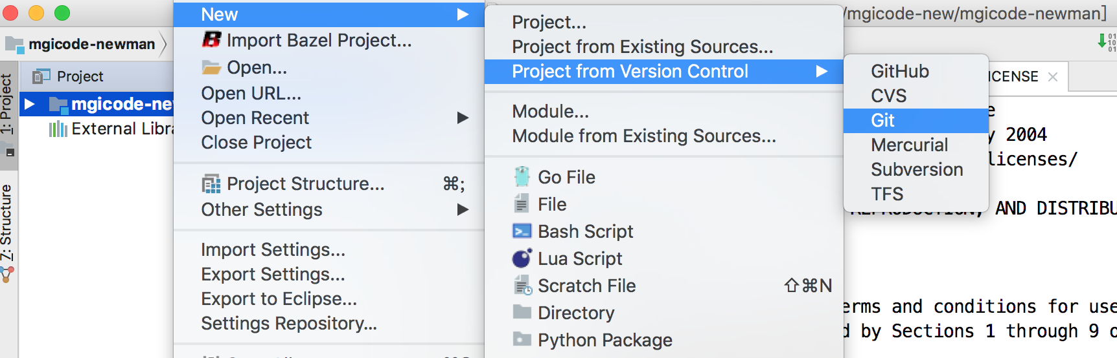

输入Git的地址

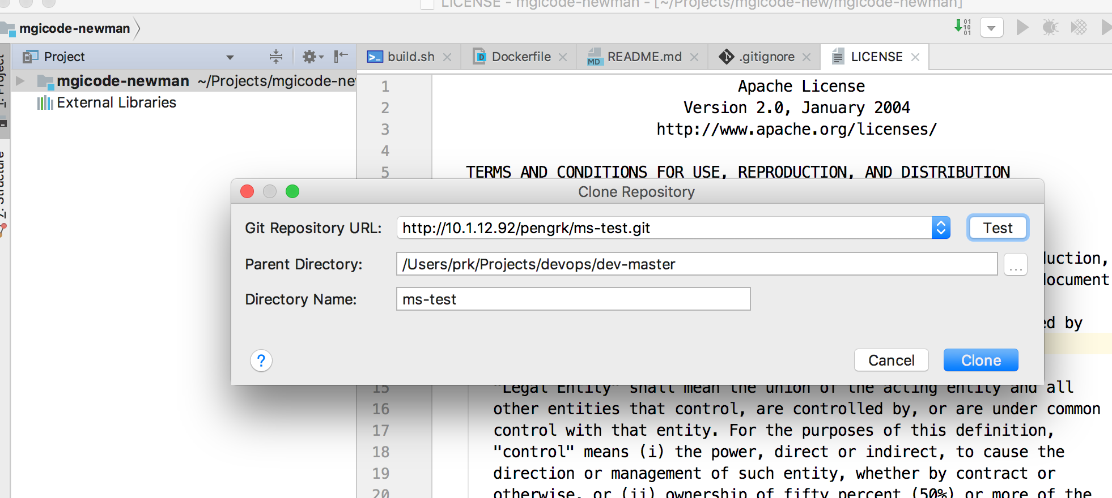

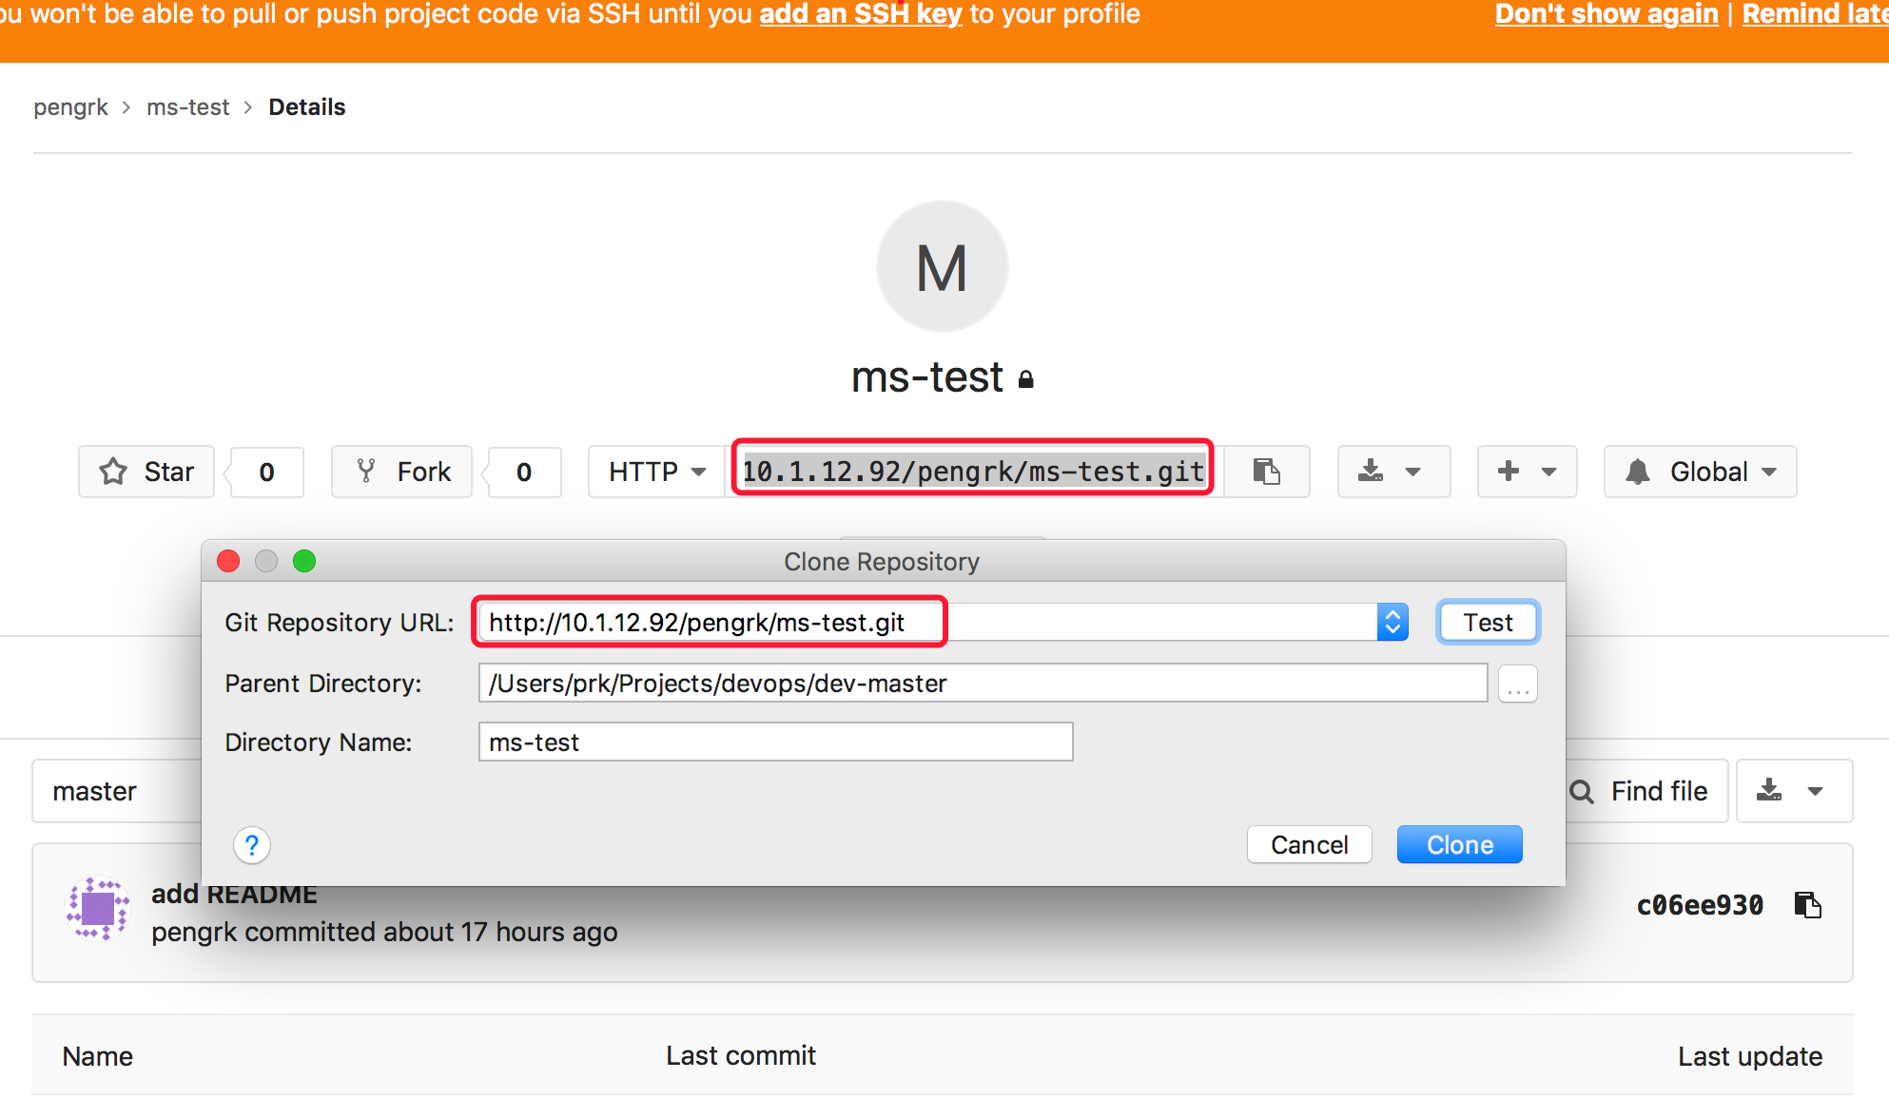

通过查看其ReadMe.md可以看出其检出的是master分支

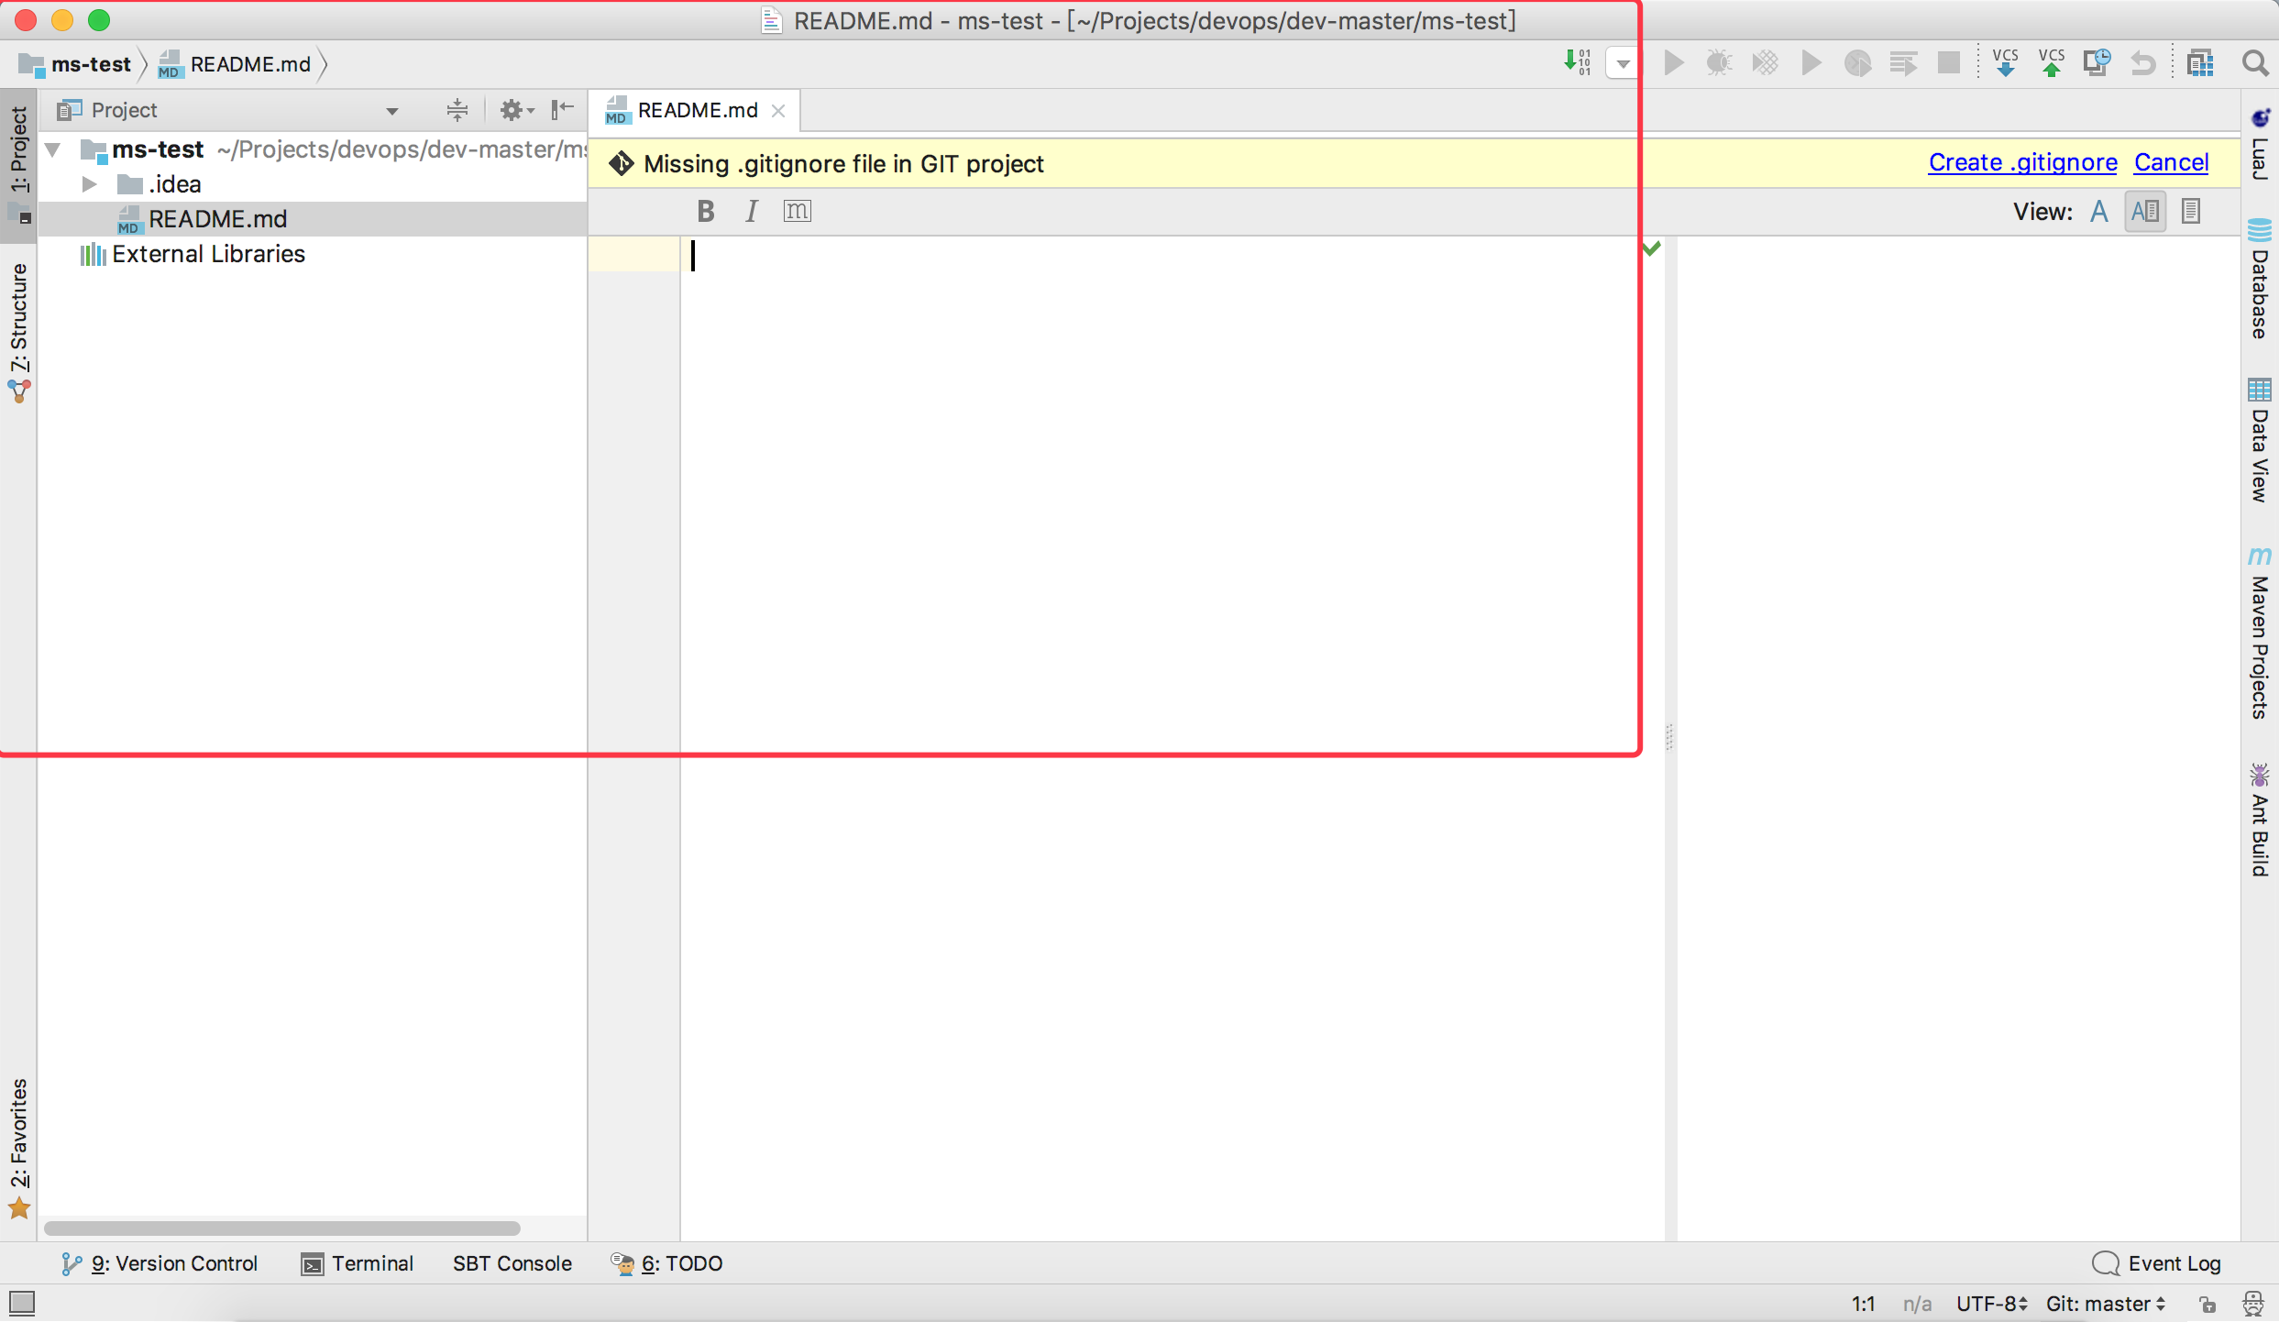

1.2 检出dev分支

在原有master的分支基础上检出开发主分支

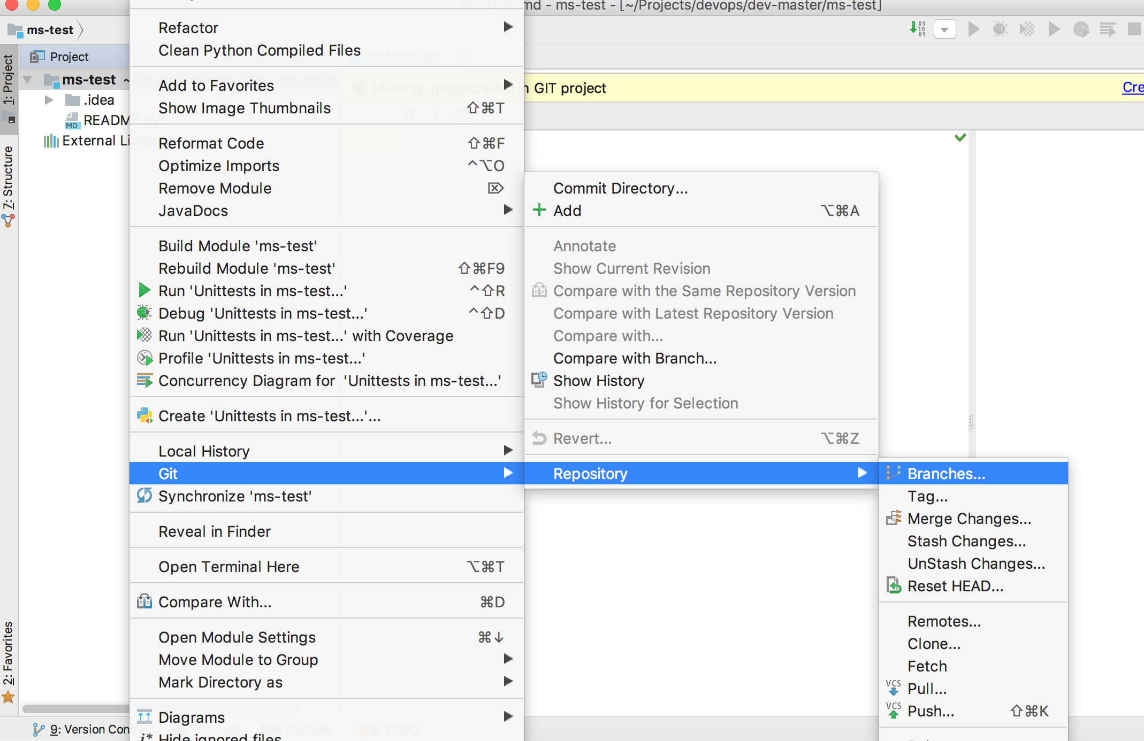

从远程服务器上检出并创建本地分支

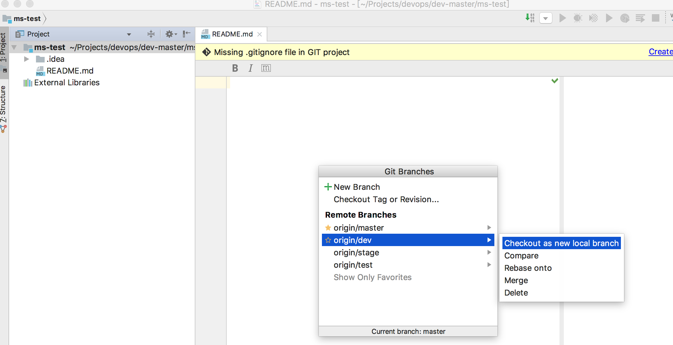

指定本地分支的名称

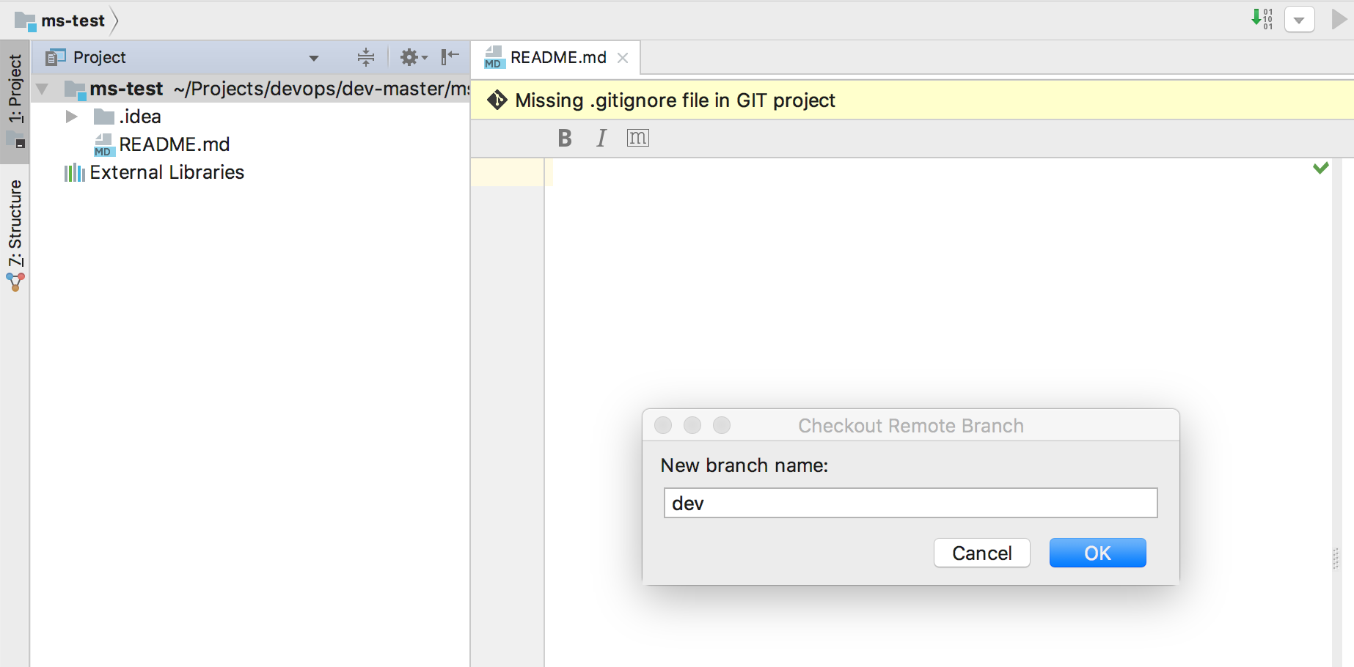

查看其ReadMe.md的内容即可看出是Dev分支，STS可以明显地显示当前操作的是那个分支

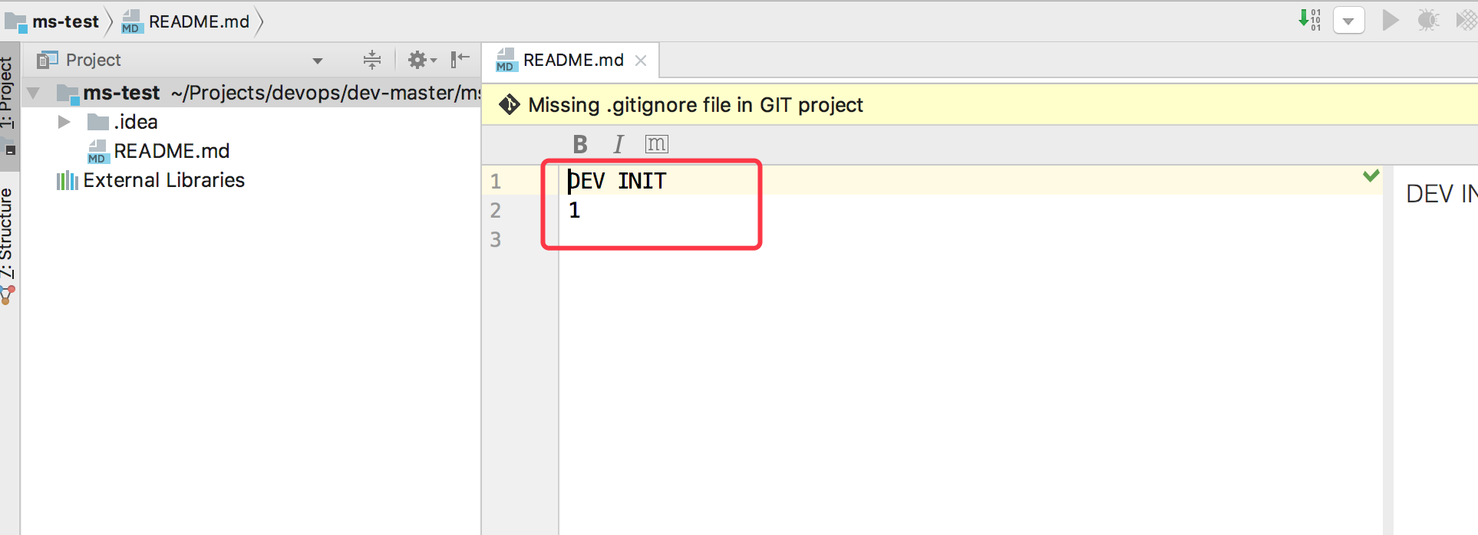

1.3 创建代码

开发组长在Dev分支中按Maven的标准来创建代码和单元测试用例

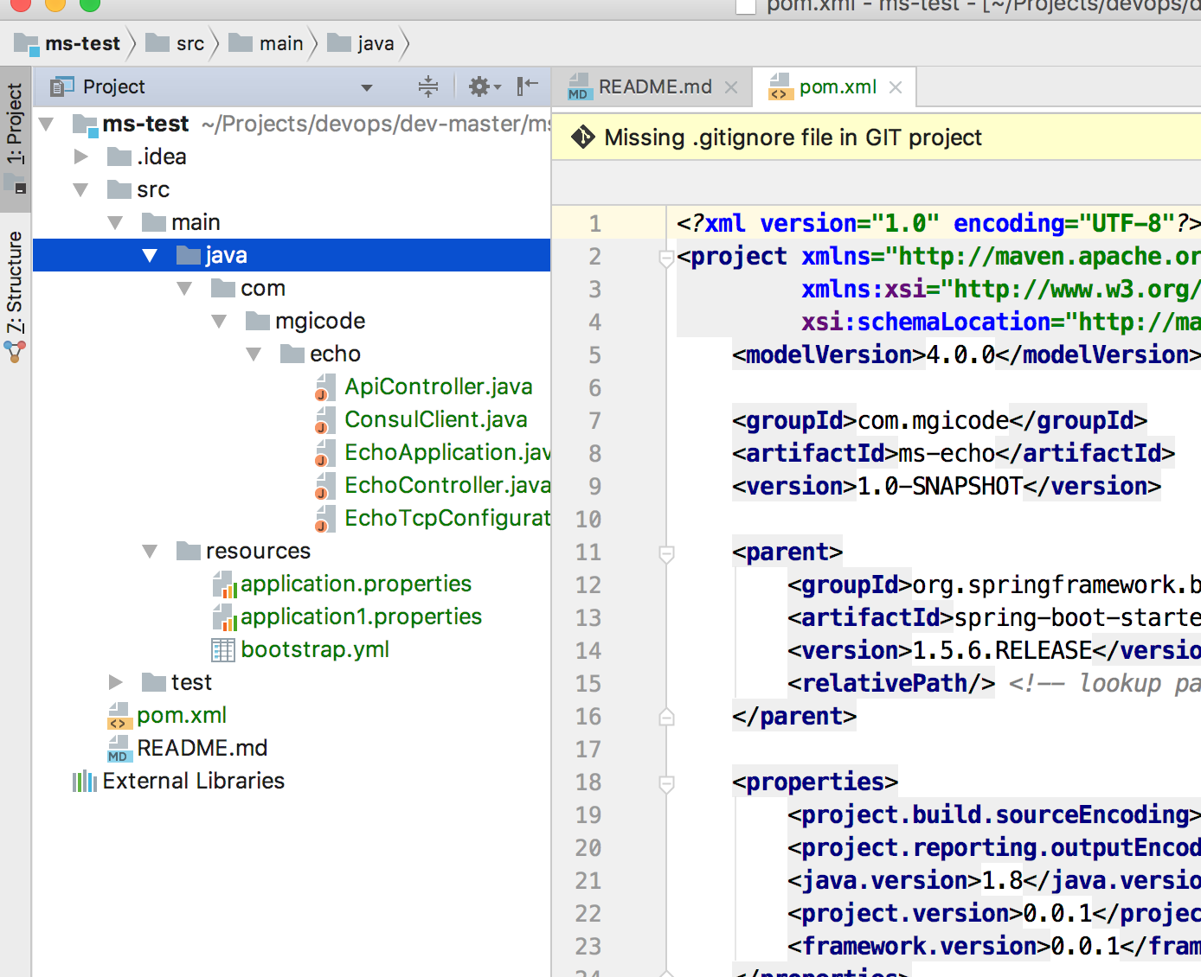

要求：

1、微服务的名称即为POM.xml中定义名称。开发的版本号定义按0.1-SNAPSHOT、0.2-SNAPSHOT这样来定义。

2、在POM.xml中按下图来定义nexus的jar包库。（目前需要这样侵入的方式进行）

3、在项目的根目录不能使用jenkins来命名文件夹

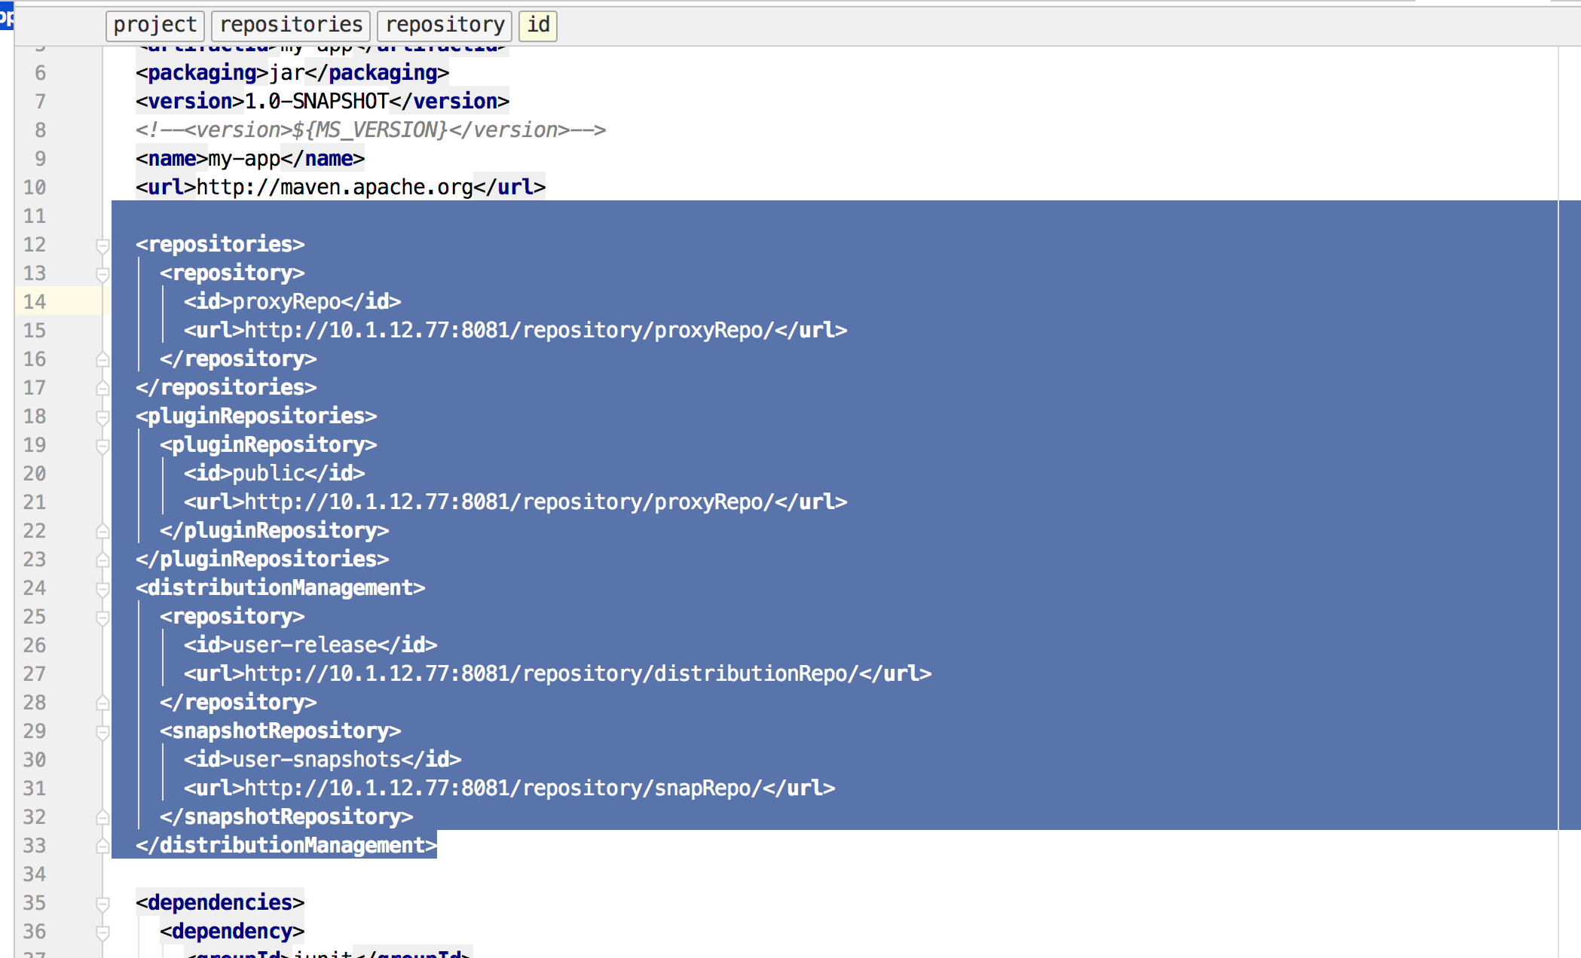

接下来提交代码

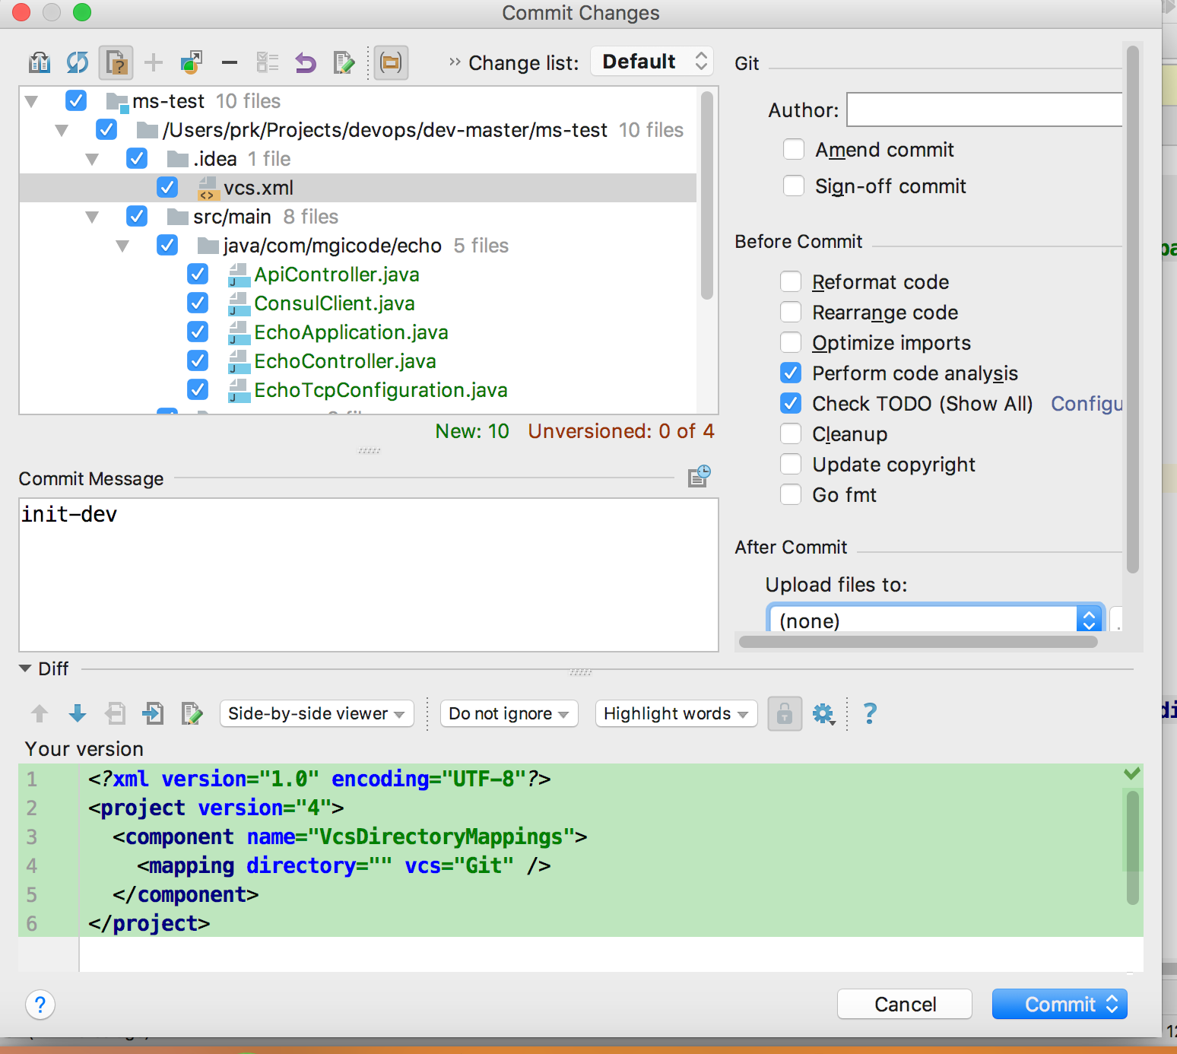

在提交时注册其提交的远程分支名

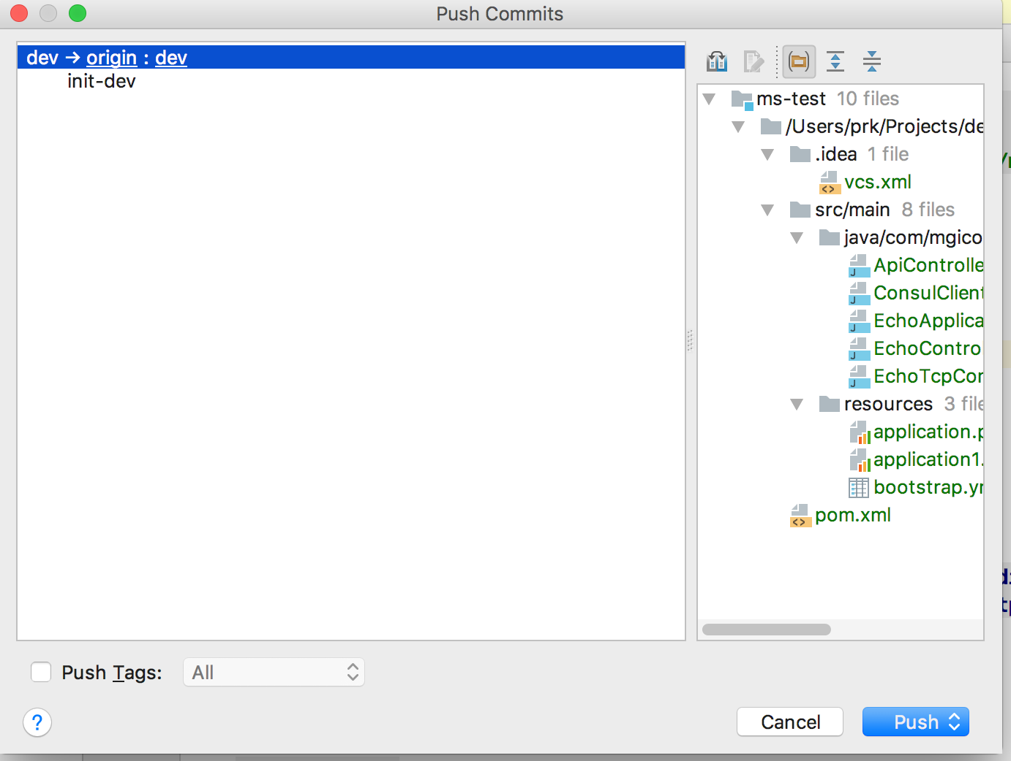

1.4 查看Git中代码

通过Dev分支查看提交的代码是否正确

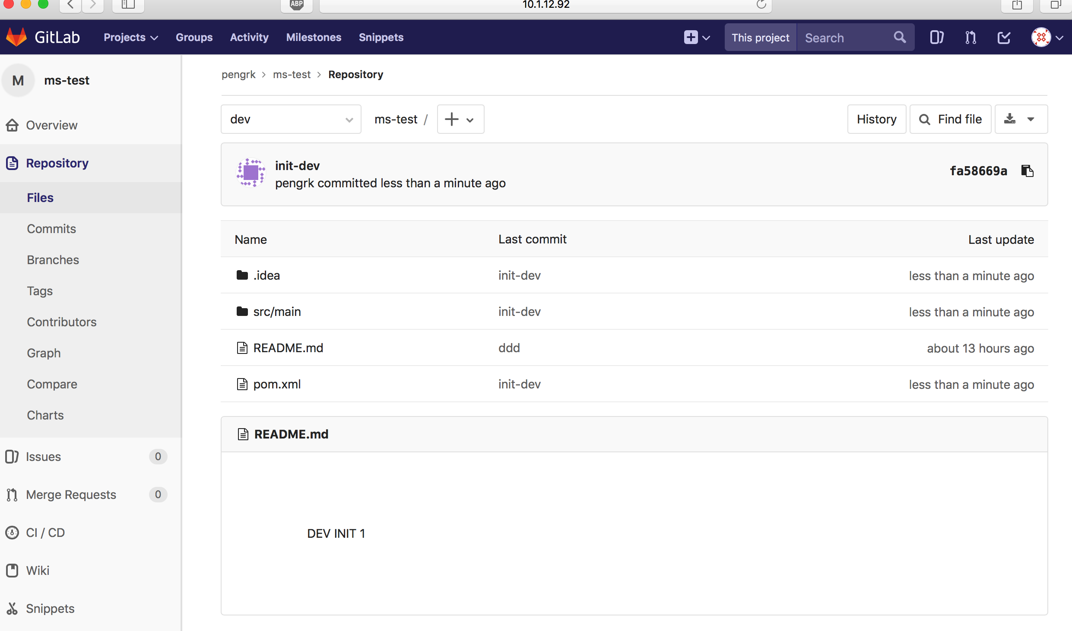

# 2、开发人员初始化

2.1 拉dev分支

开发人员拉Dev分支与开发组长一样，先检出master分支

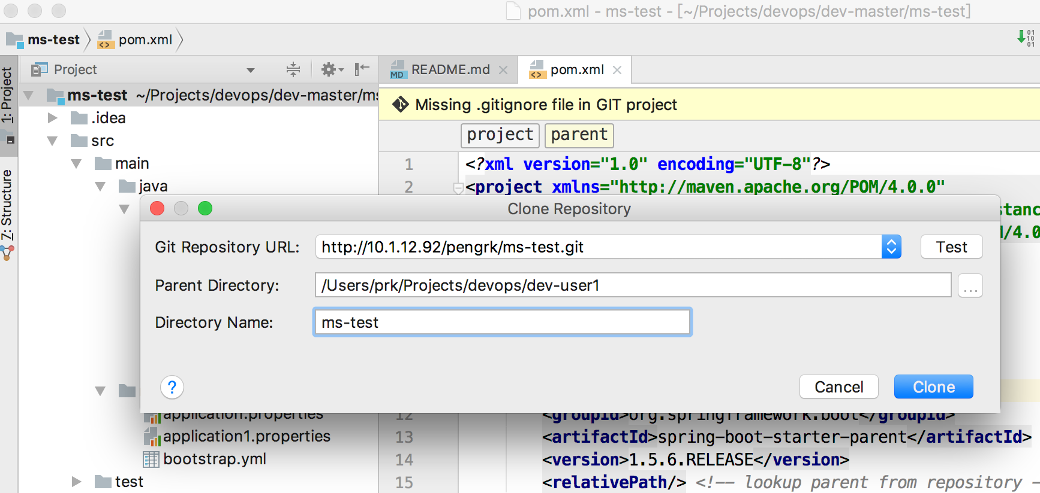

切换并检出dev分支

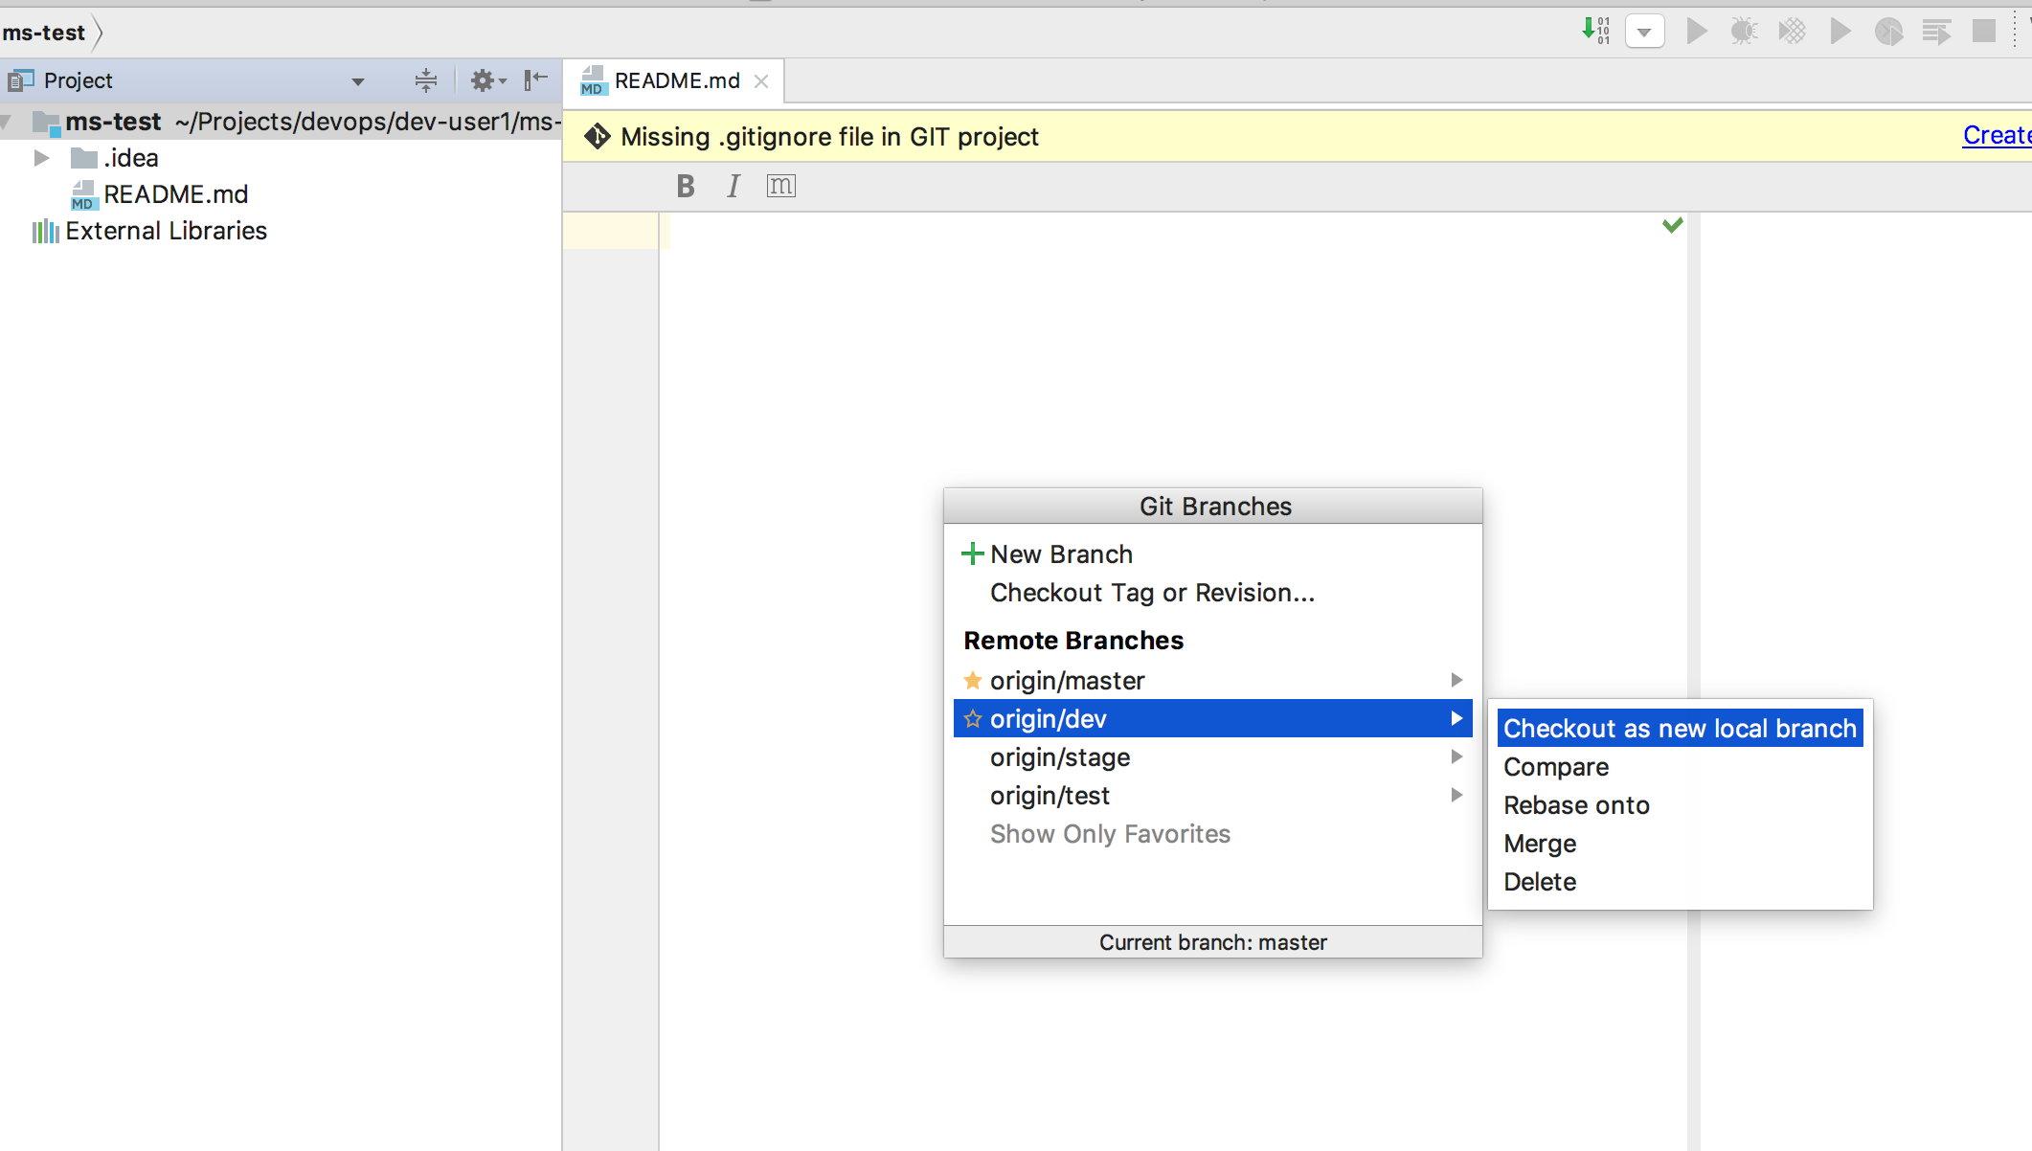

2.2 修改代码

开发人员检出开发组长提交的代码之后，在其基础上编写自己的功能，并提交到自己的分支之上去。

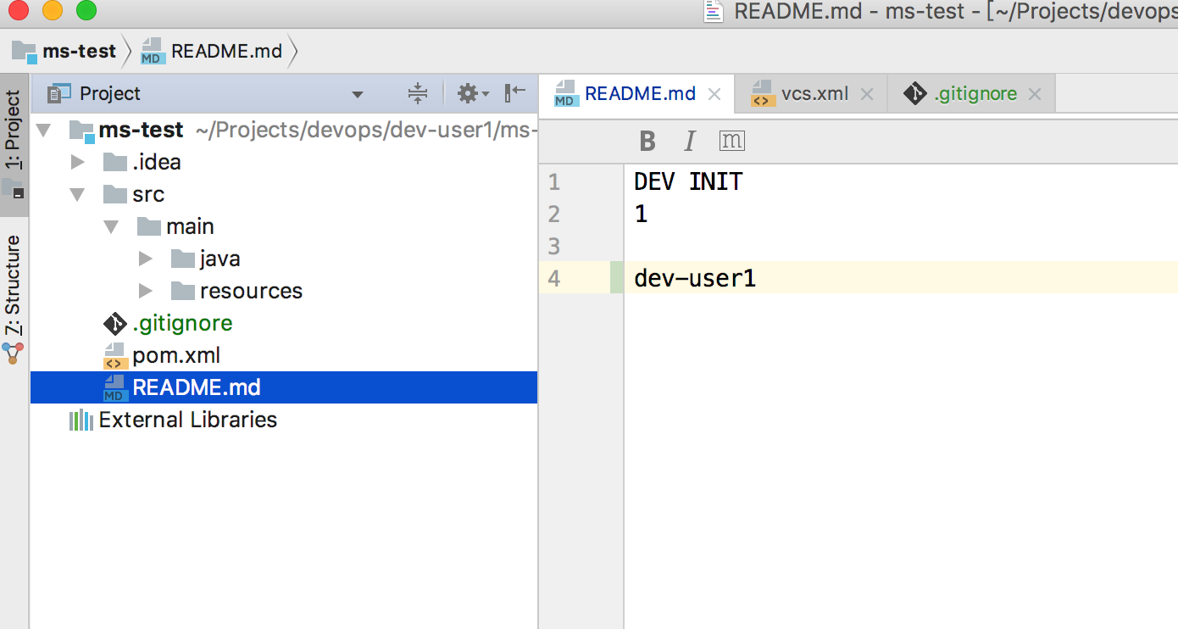

3.3提交自己分支

提交时创建自己的分支，采用dev-[selfname]

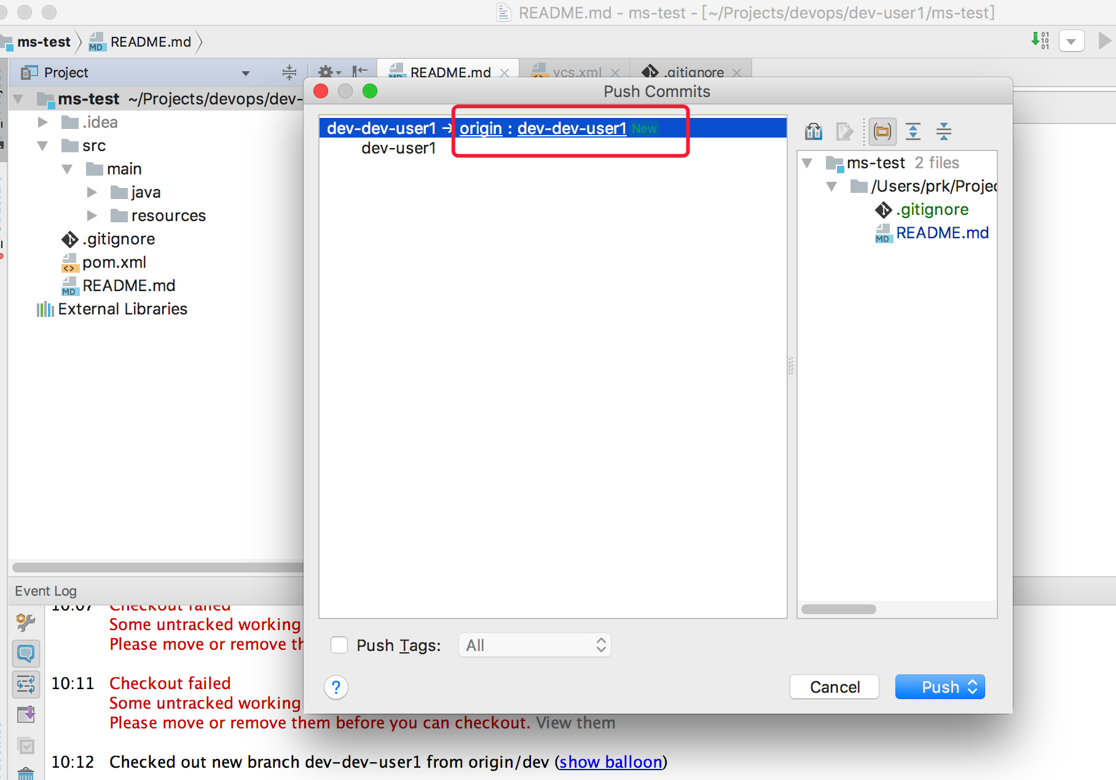

# 3、合并分支

3.1 开发组长合并开发人员分支

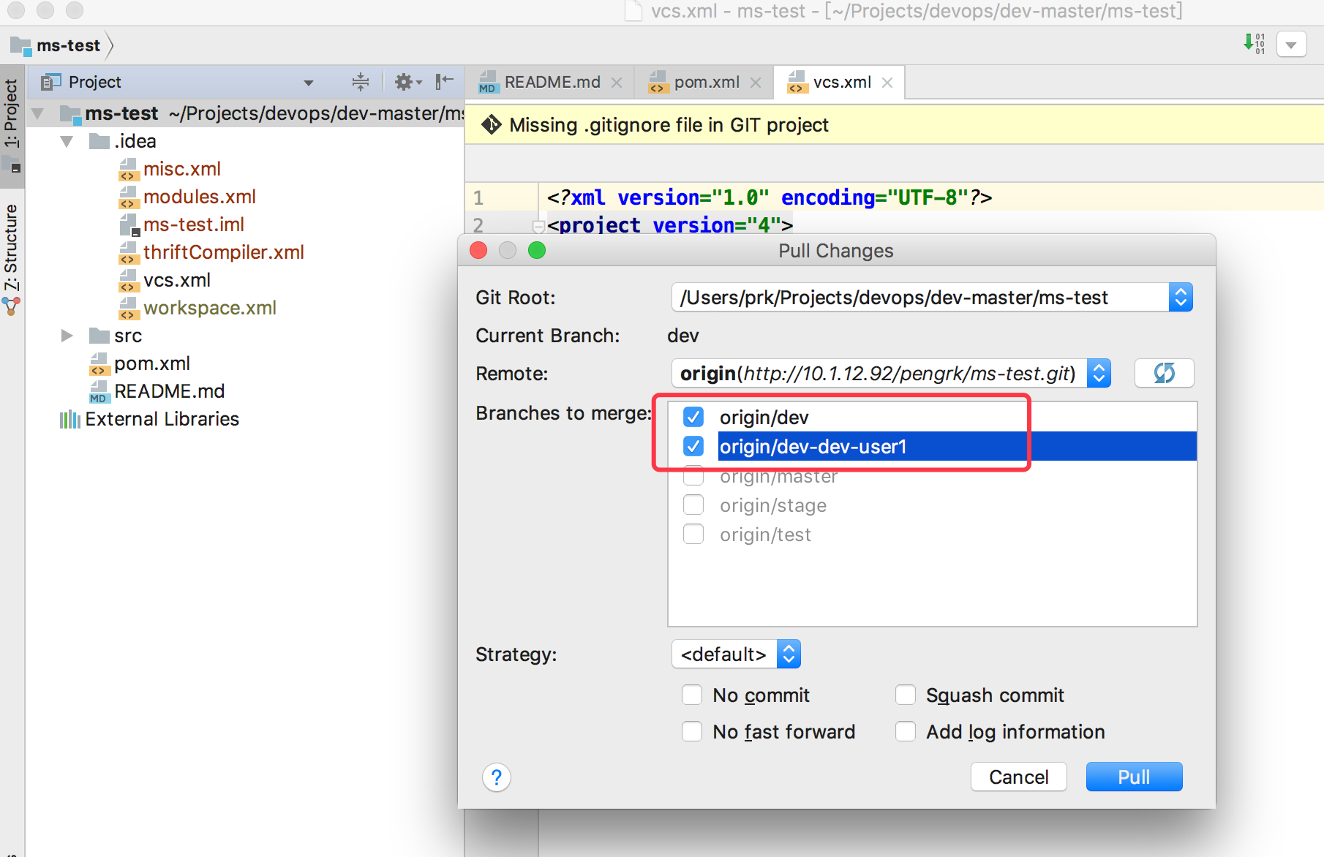

检查分支的代码是否合并成功

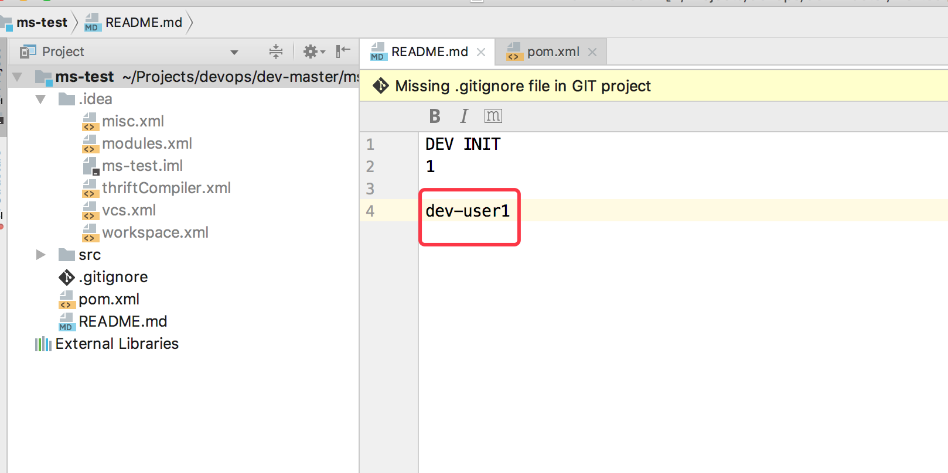

3.2 开发组长提交

合并成功之后，开发组长提交合并之后的代码。

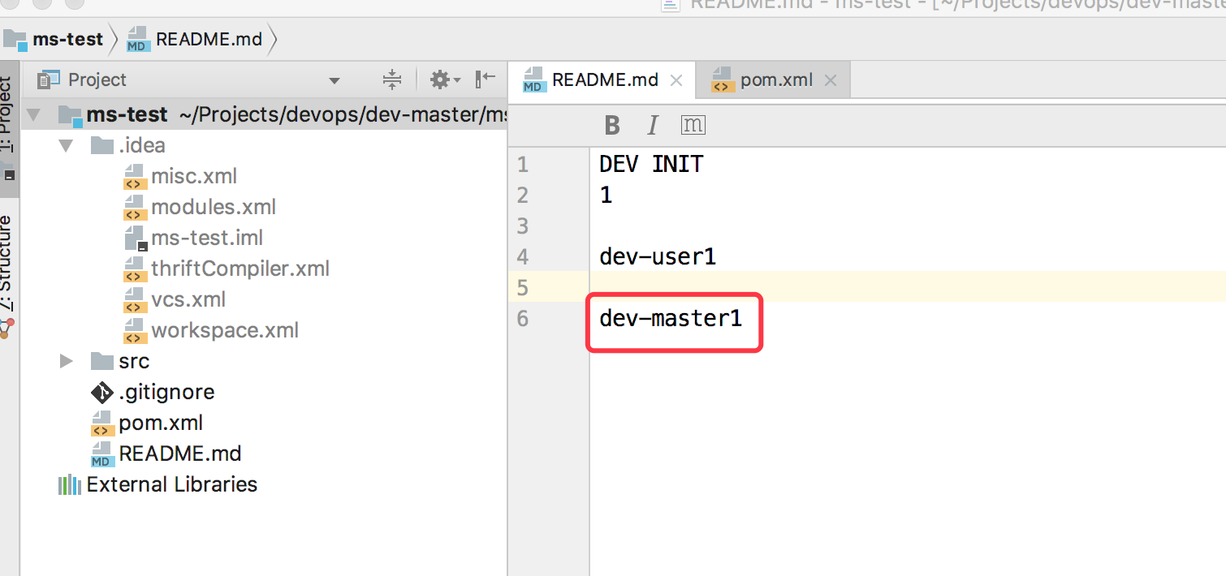

3.3 开发下拉dev分支及合并到自己的分支

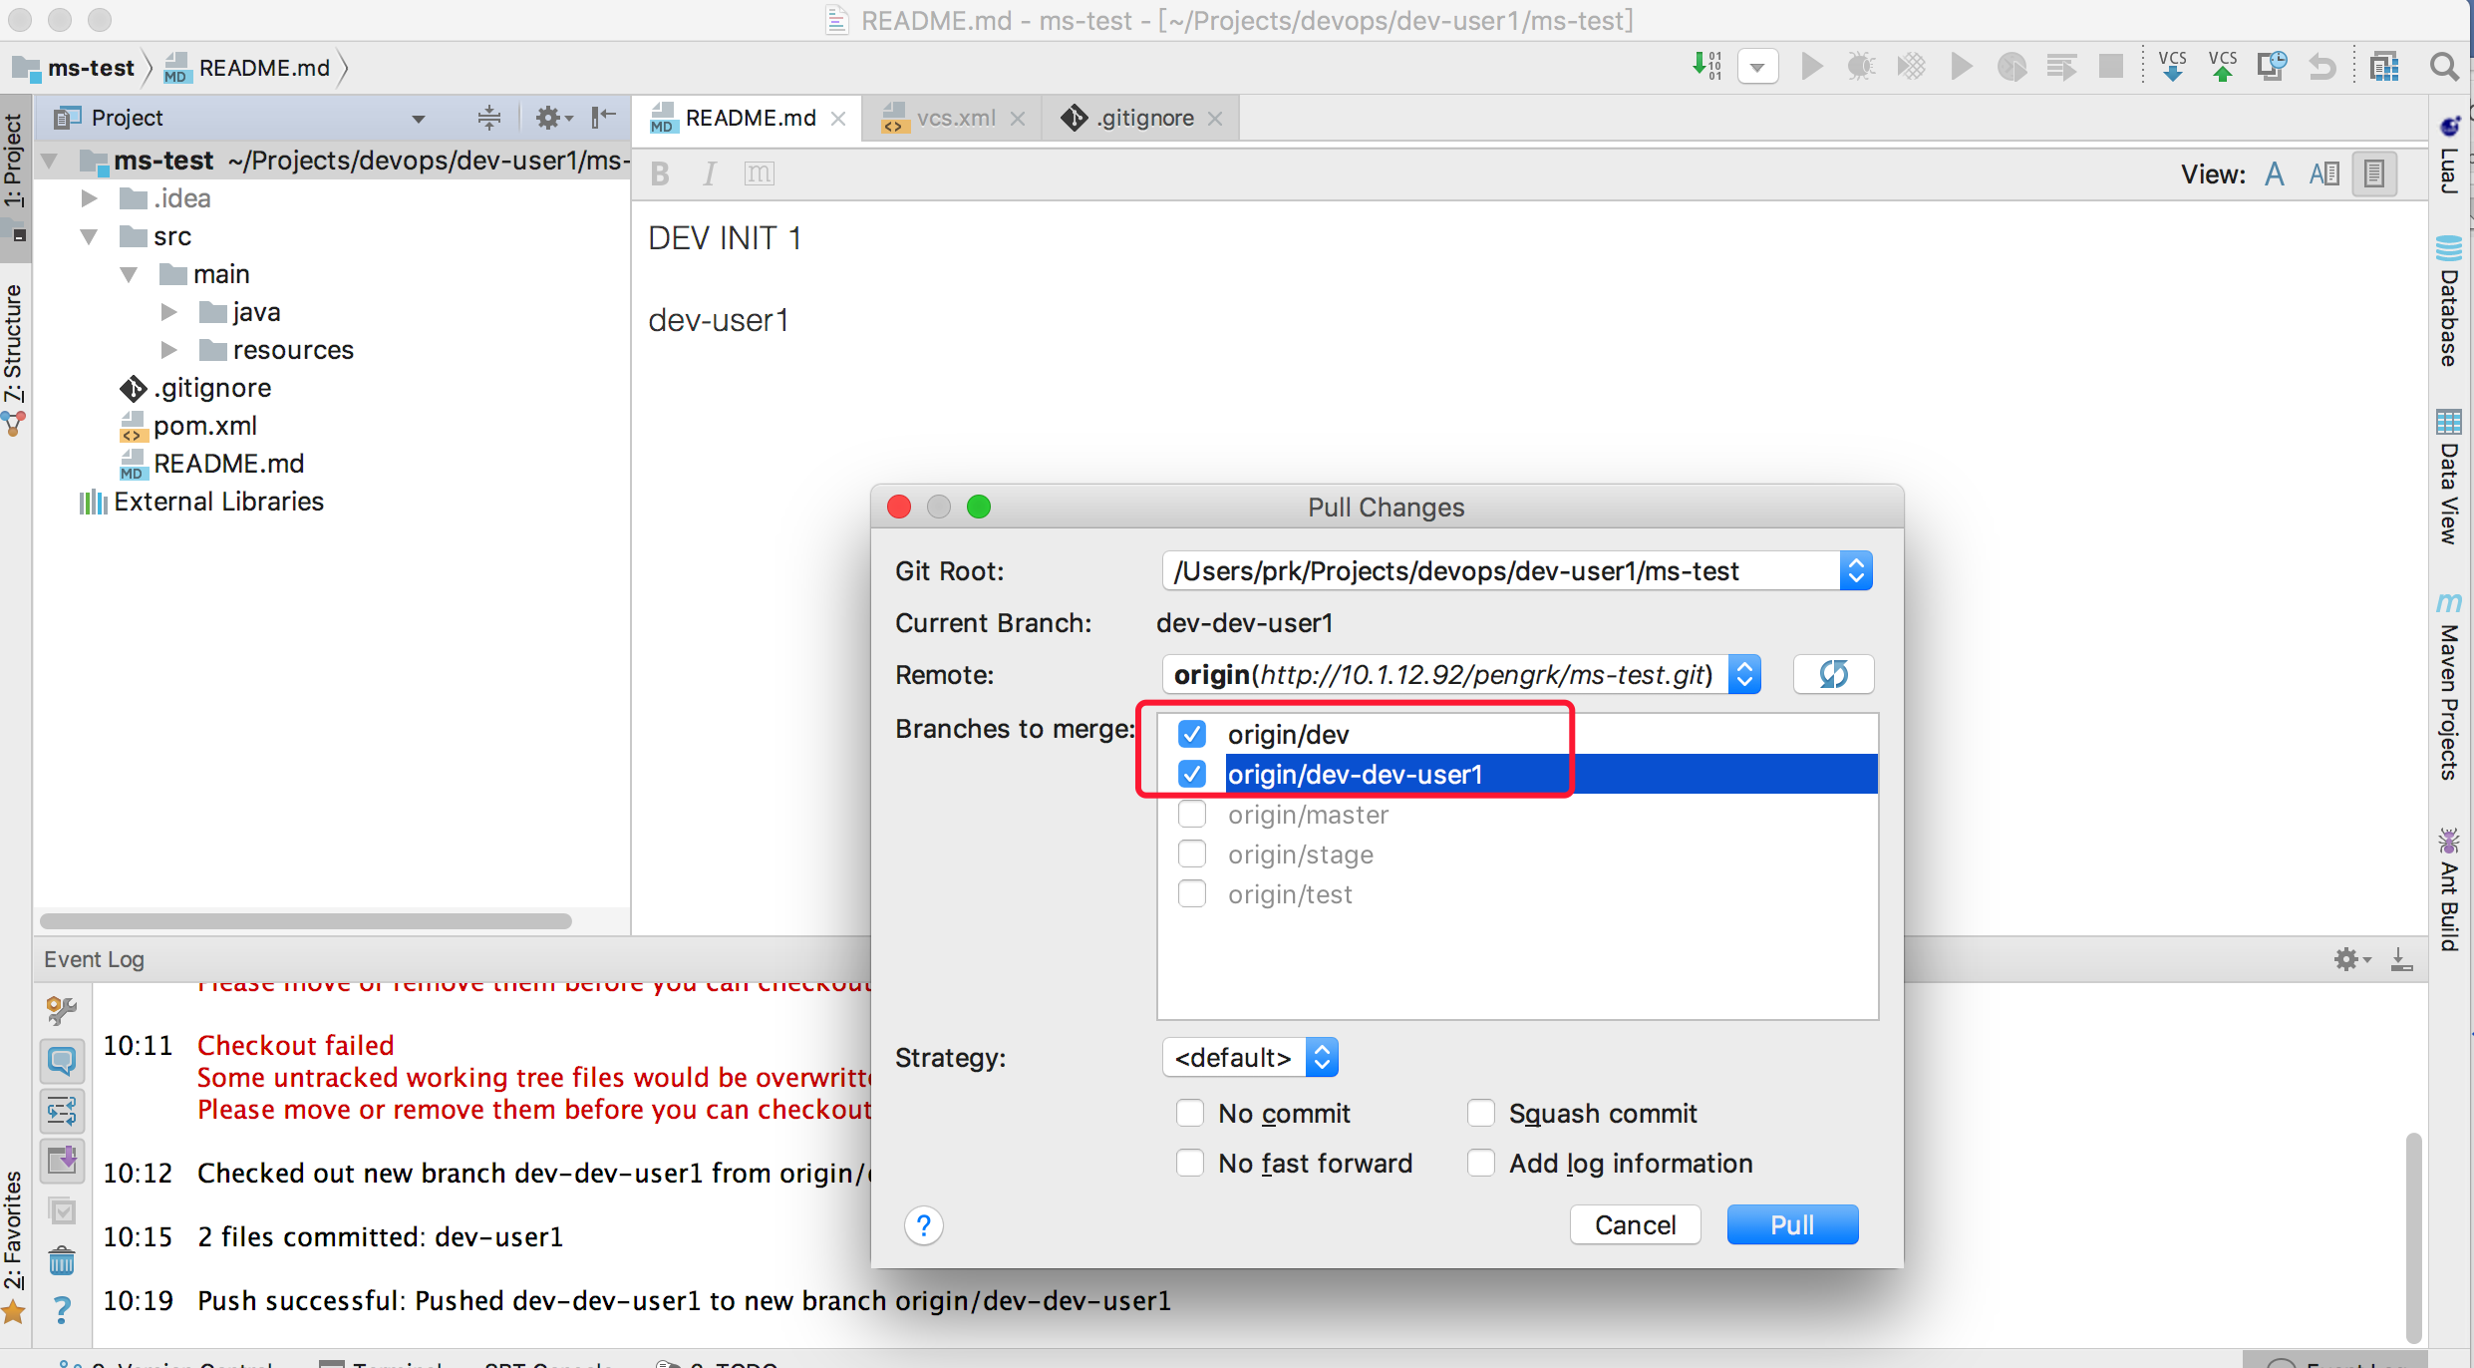

查看是否拉下来并合并了dev主分支的代码

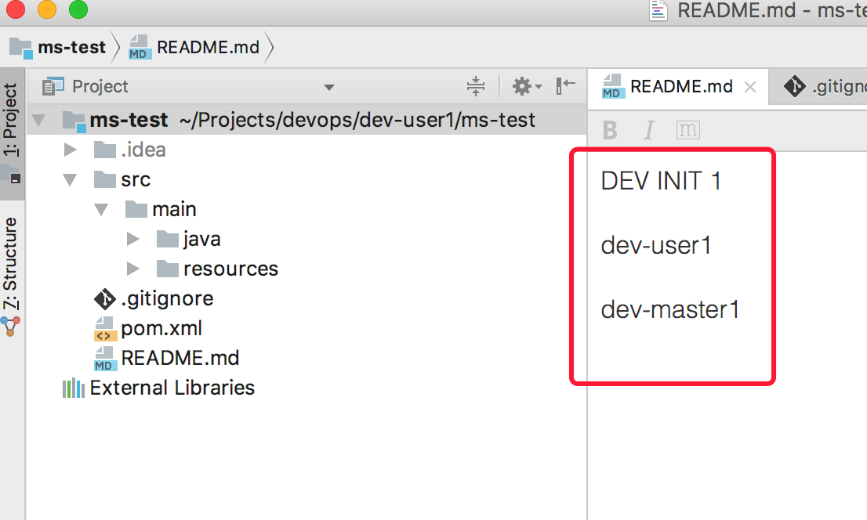

# 4、静态代码检测

4.1 本机进行代码检测

在当前项目的命令行中运行如下命令：

mvn sonar:sonar -Dsonar.host.url=http://10.1.12.40:9000 -Dsonar.login=277a6a58a4ae62ab3cb9785a7dec54e719767597

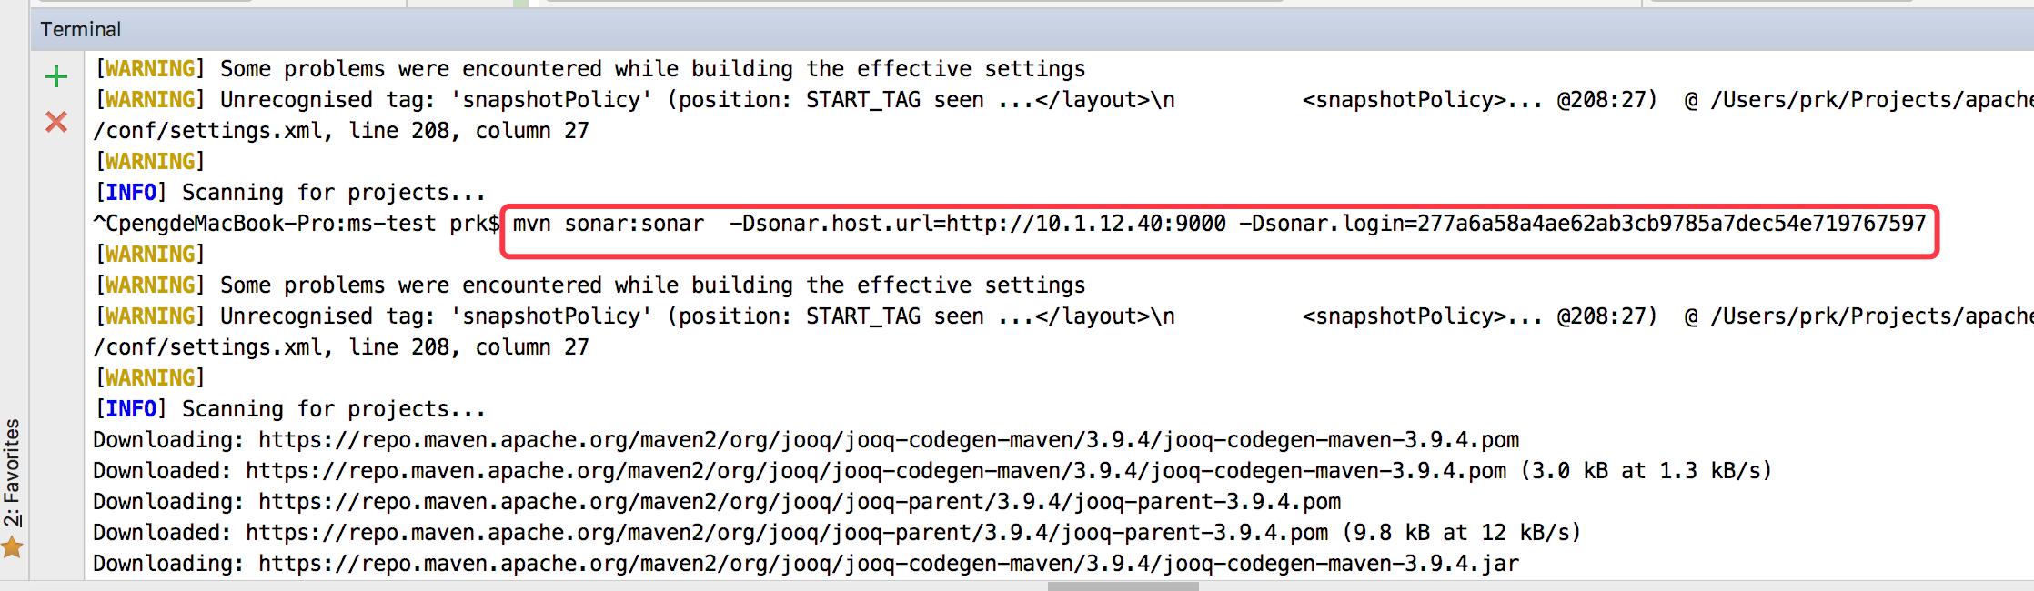

然后会自动下载所需要的jar

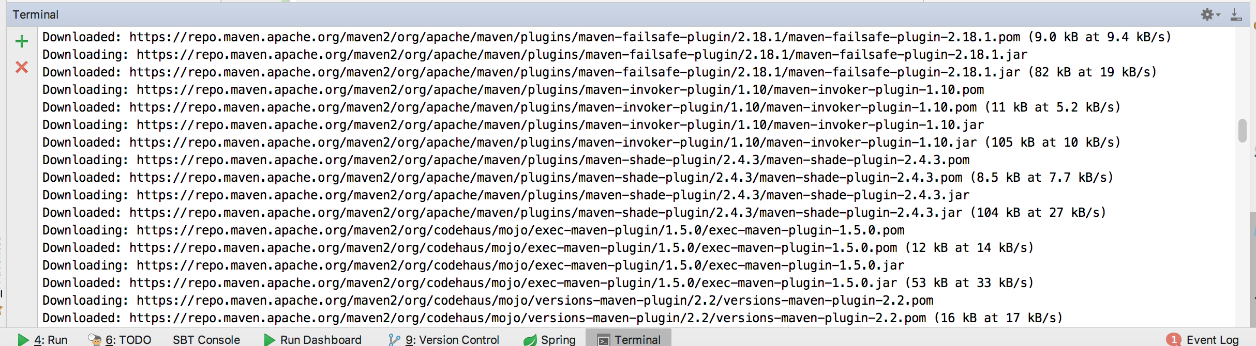

自动进行编译及构建

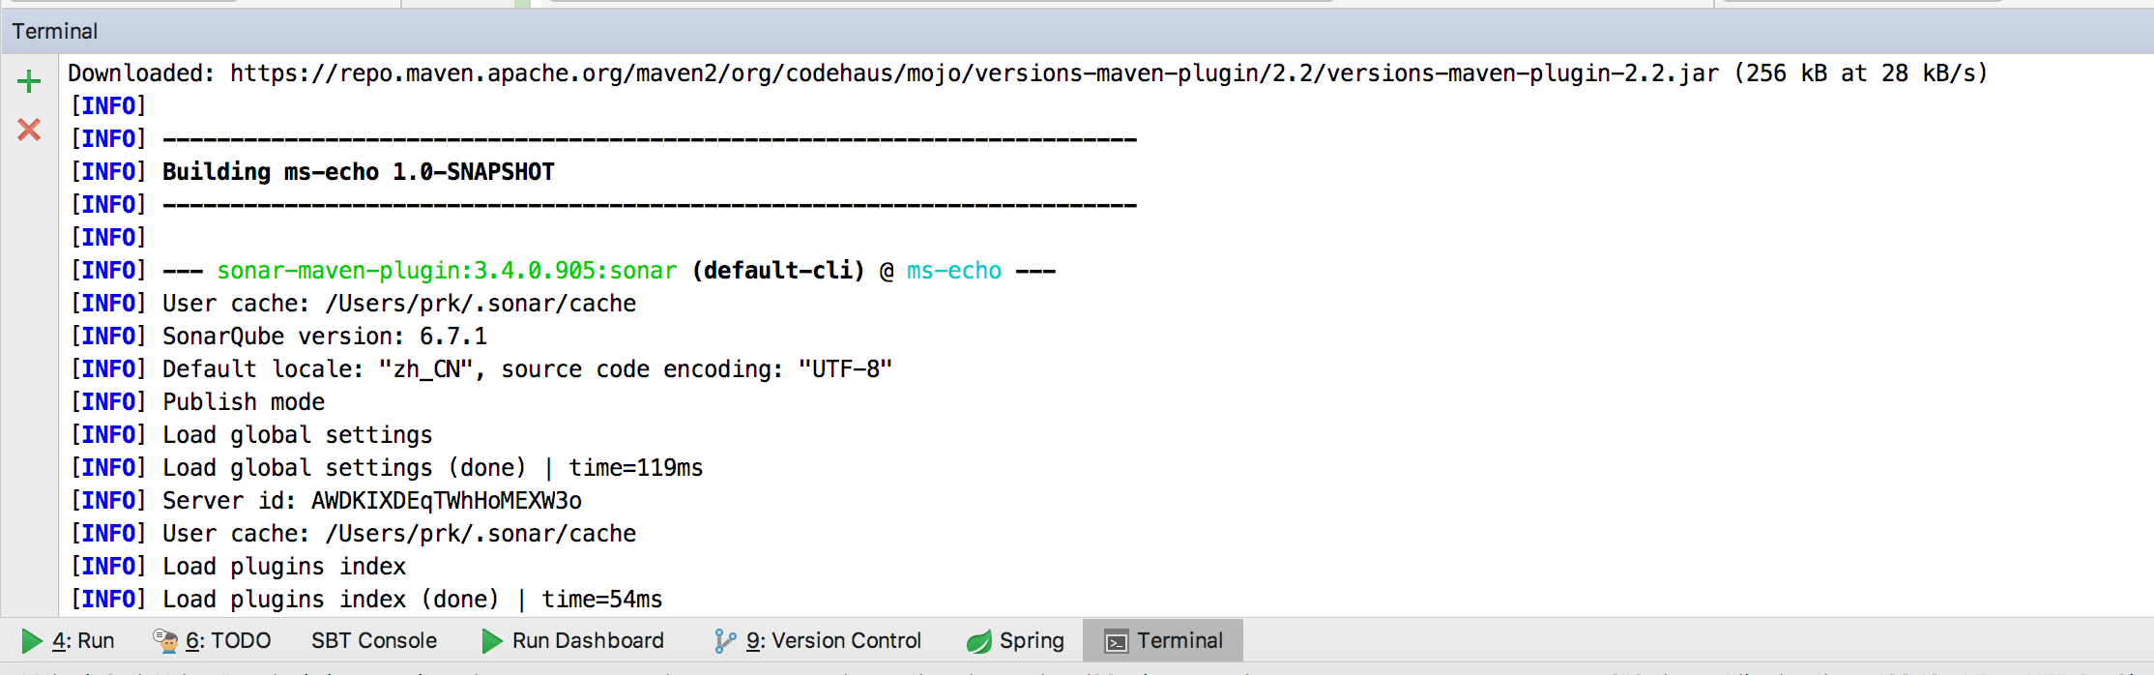

查看其静态代码扫描结果

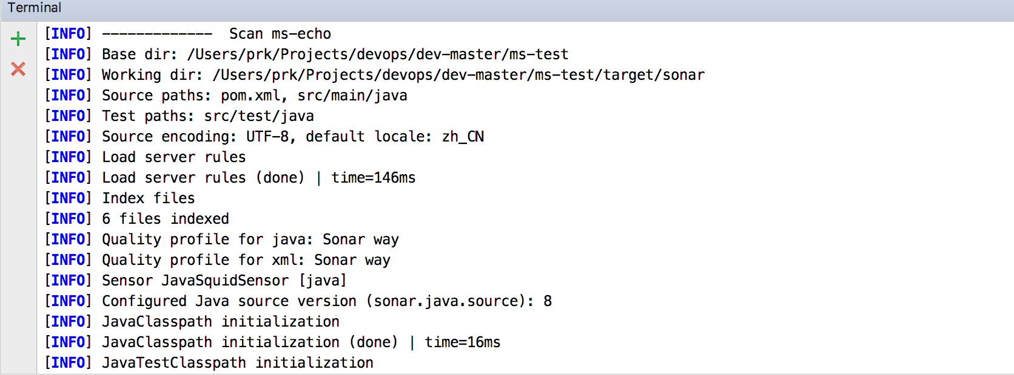

查看下图的地址并点击其地址到静态代码检测服务器上查看其结果

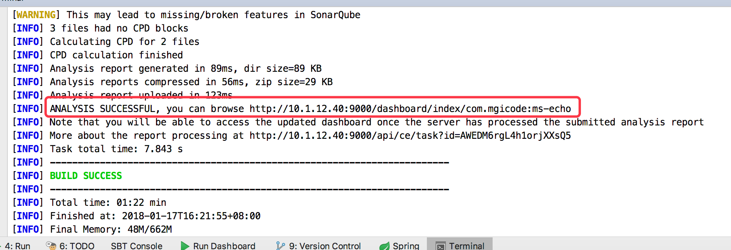

静态代码分析的结果，需要保证Bug数为0及覆盖性为100%

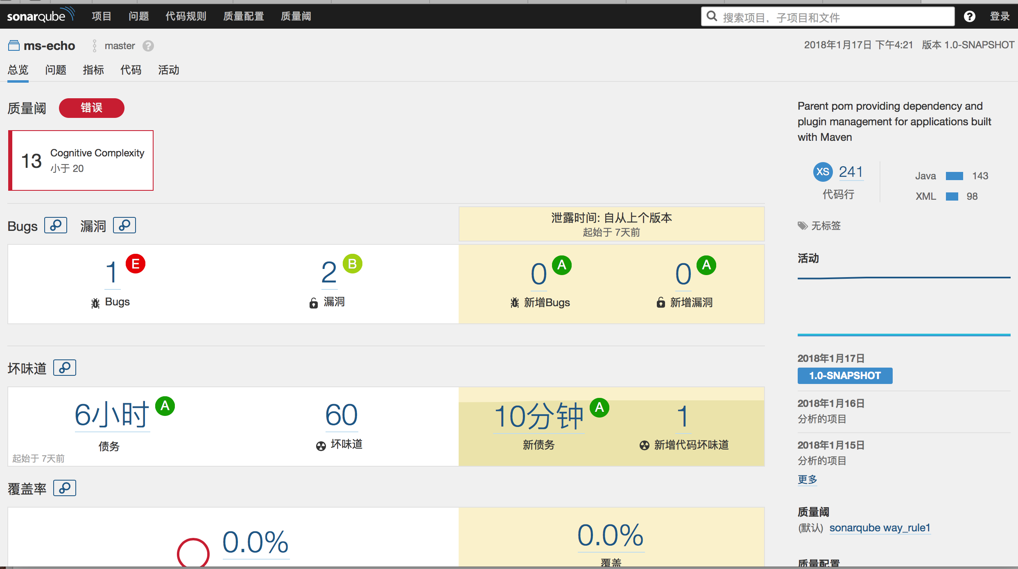

4.2 阿里代码规范检测

在ideal中安装阿里代码规范插件

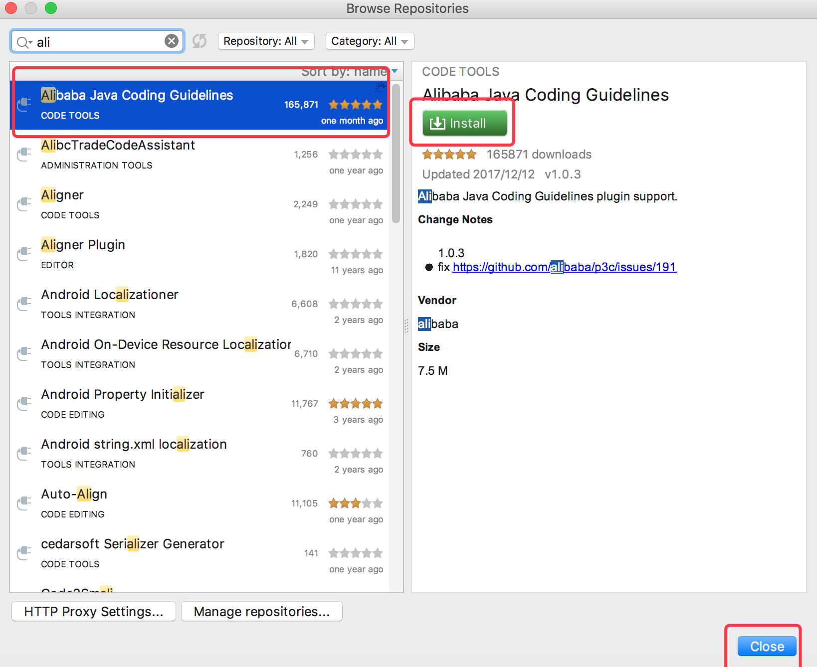

在自己的项目，点左键进行编码规范扫描

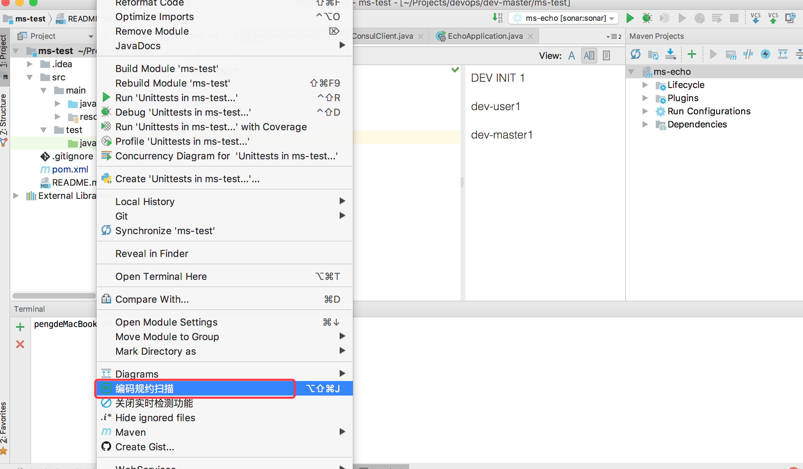

查看扫描的结果，并针对这些问题进行代码的修改。

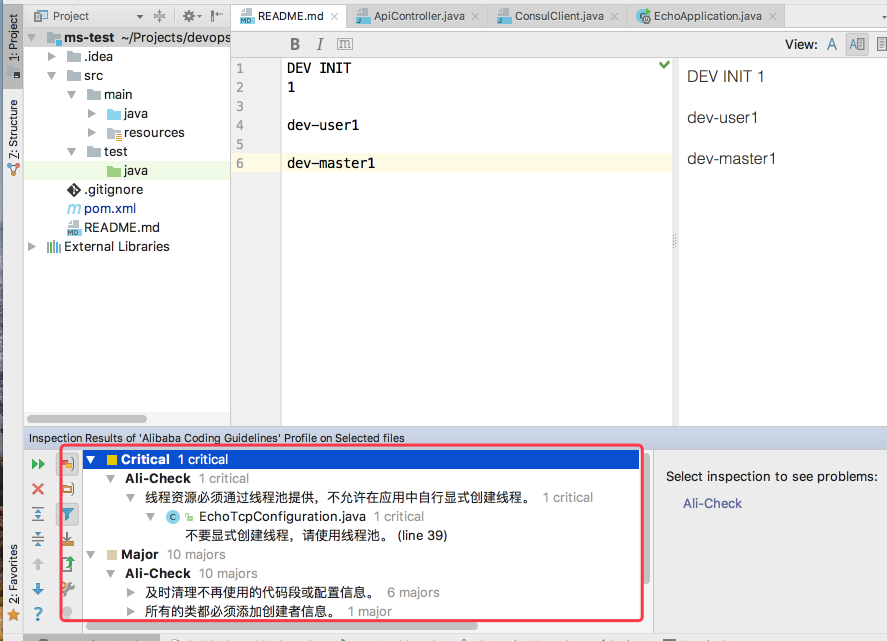

4.3 单元测试

选中自己的代码文件，然后点击Go To-> Test。

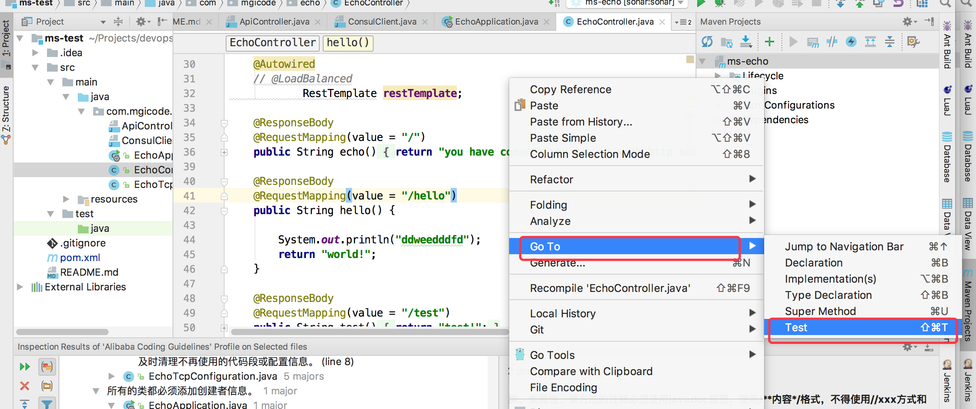

编写好代码的单元测试，然后点击Test，如下图。

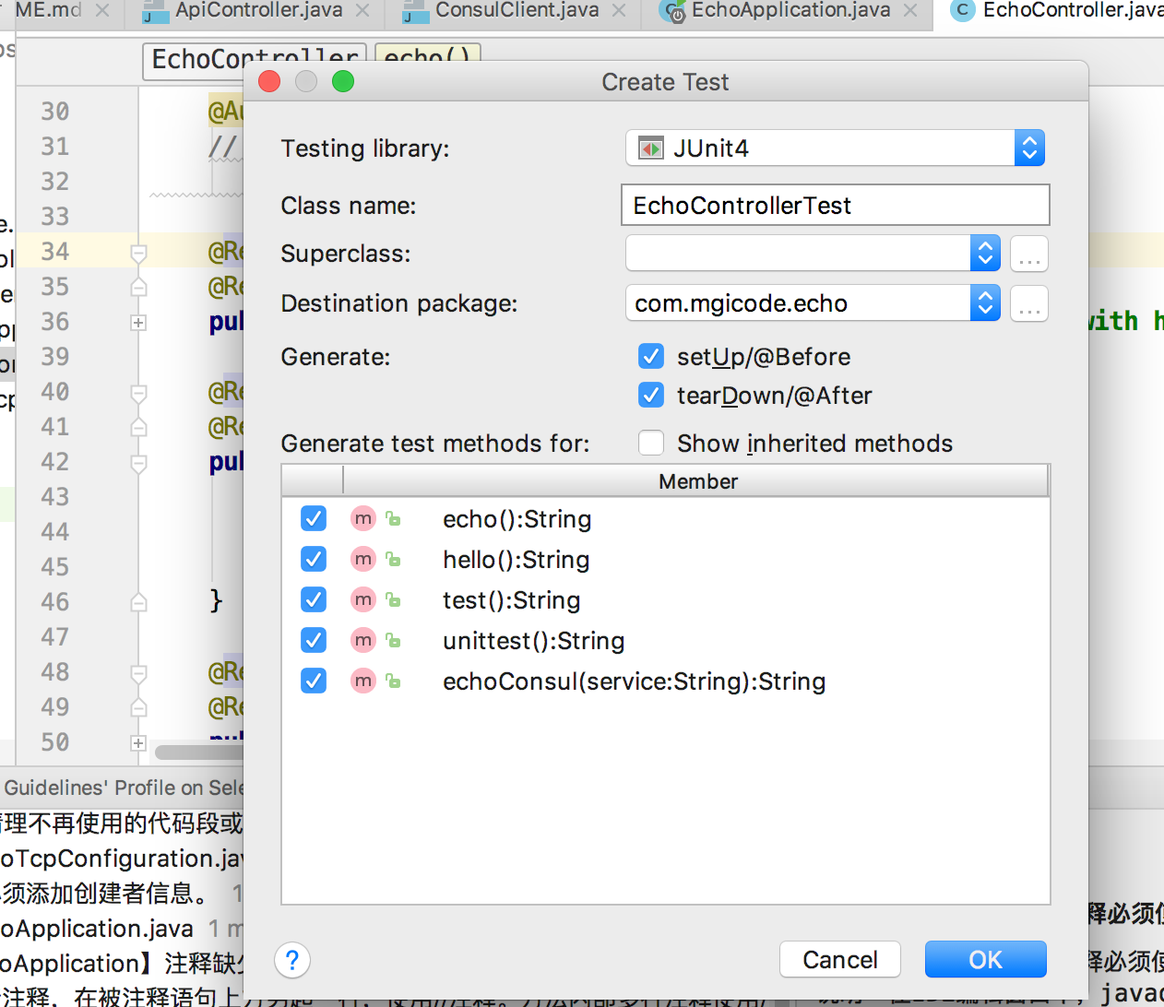

运行Mvn的测试

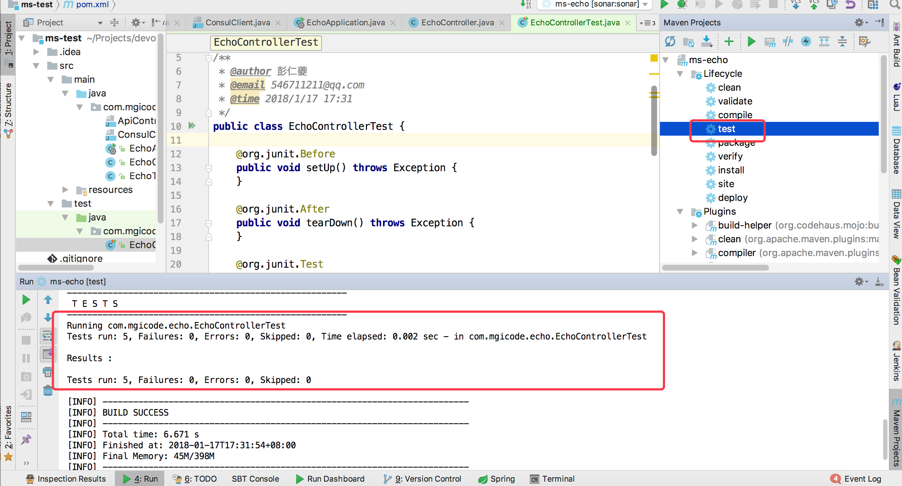

为了检测其代码覆盖性，需要运行下面的命令

mvn clean org.jacoco:jacoco-maven-plugin:prepare-agent install -Dmaven.test.failure.ignore=true sonar:sonar -Dsonar.host.url=http://10.1.12.40:9000 -Dsonar.login=277a6a58a4ae62ab3cb9785a7dec54e719767597

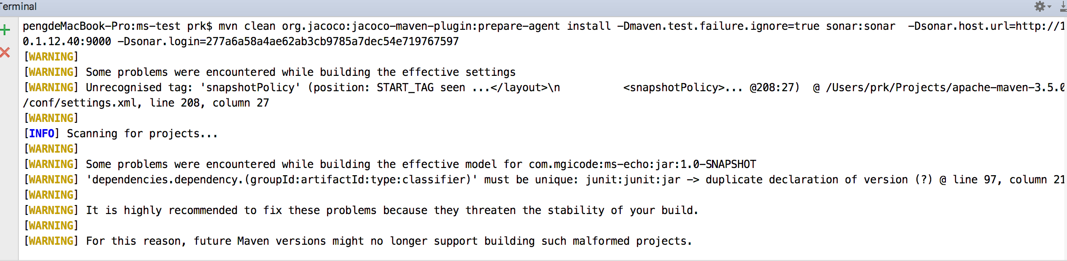

查看检测结果

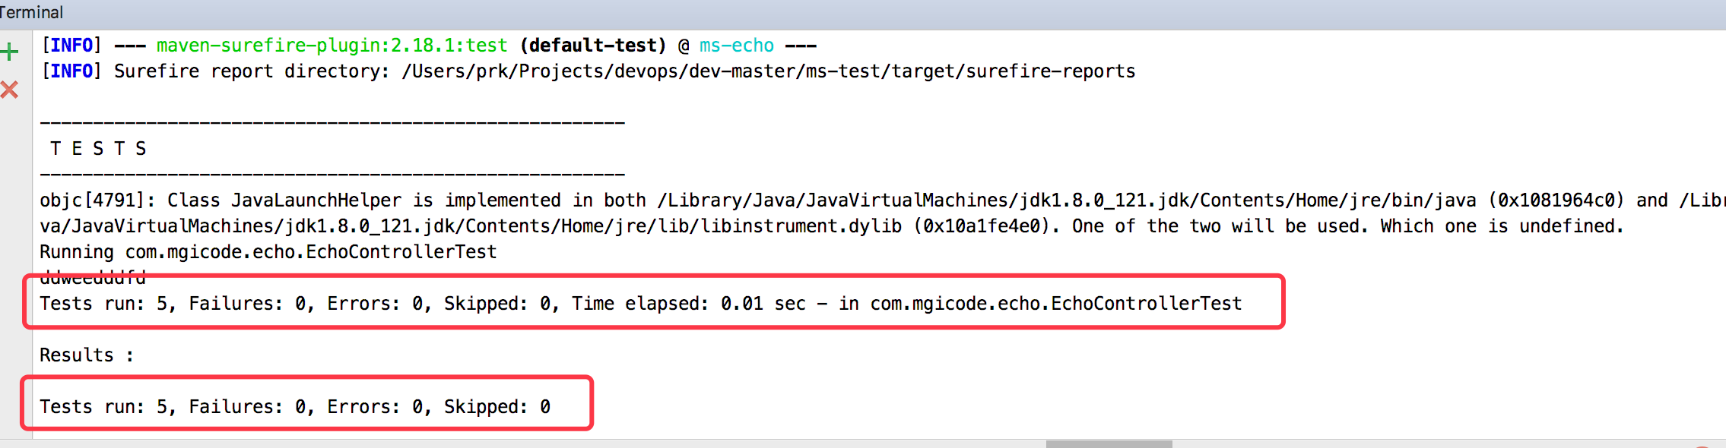

查看检测地址

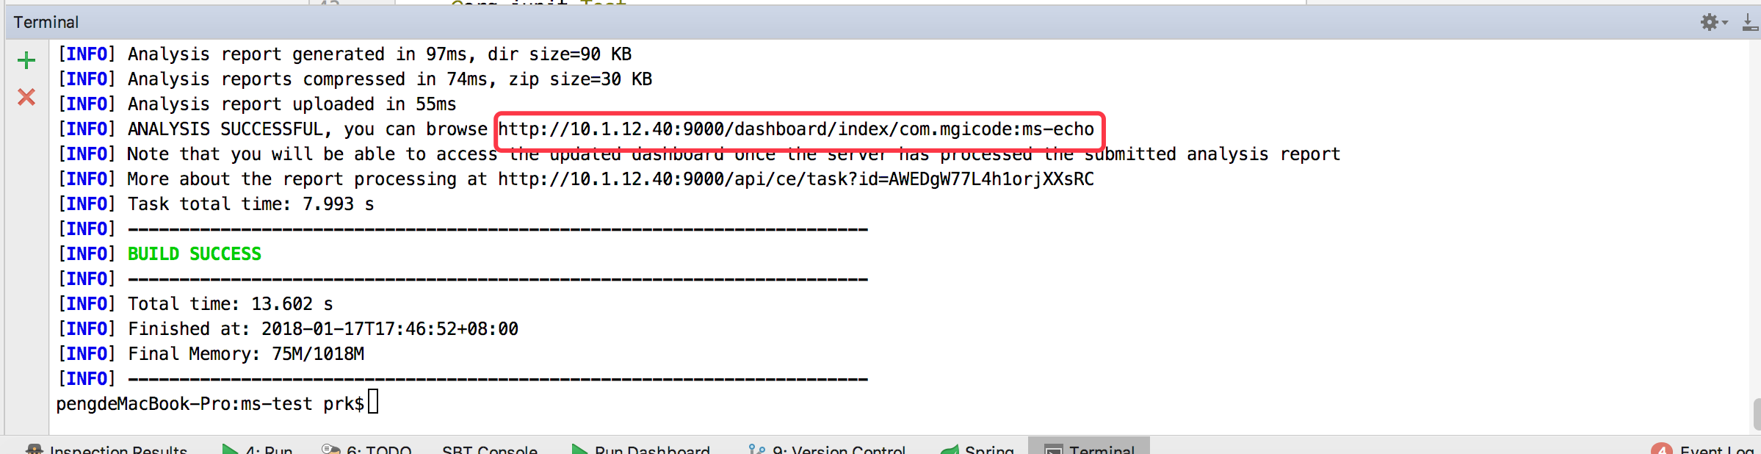

查看其代码覆盖率

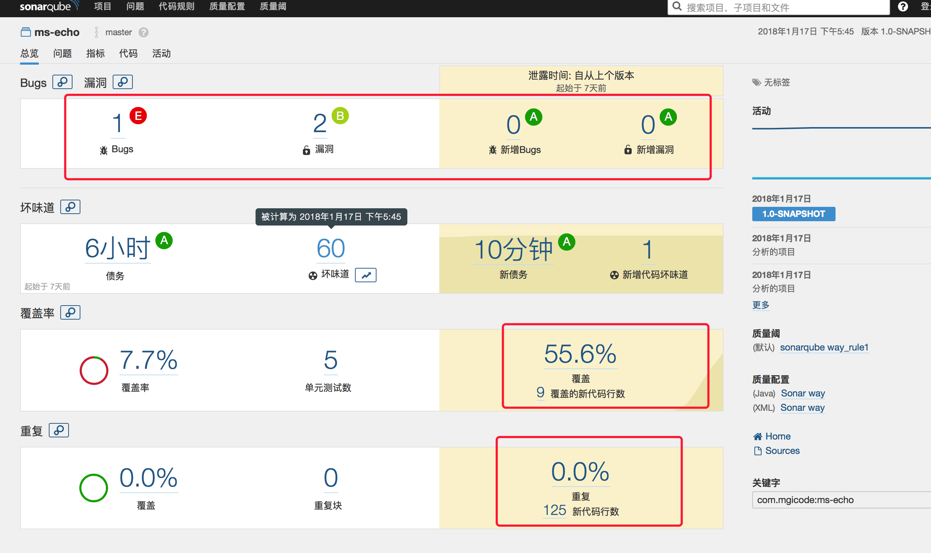

# 5、配置人员初始化分支

5.1 手动创建

配置人员在Git中创建微服务项目

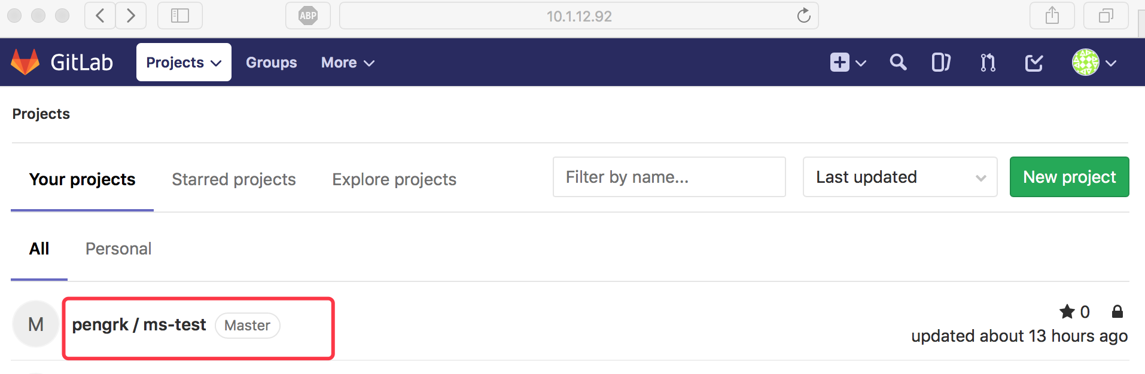

并查看其地址：

http://10.1.12.92/pengrk/ms-test.git

5.2 创建master分支

配置人员通过脚本创建Master分支

git clone http://10.1.12.92/pengrk/ms-test.git

cd ms-test

touch README.md

git add README.md

git commit -m "add README"

git push -u origin master

创建完成之后的效果图如下。

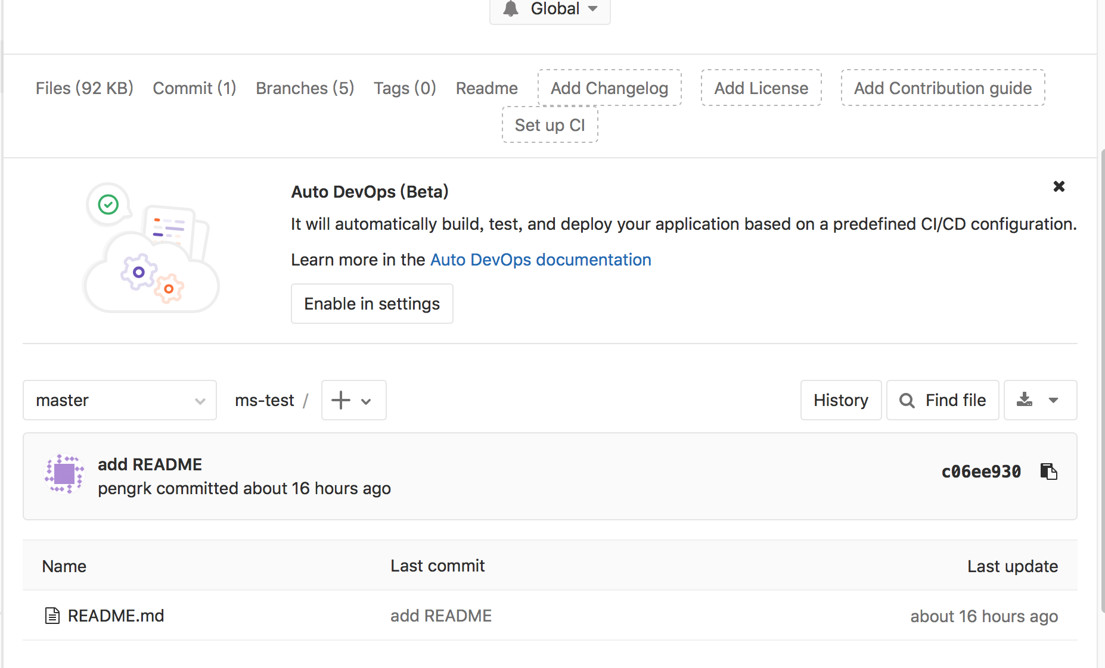

5.3 创建Dev分支

配置人员通过脚本创建开发分支

#创建dev分支

git branch dev

git checkout dev

git pull origin master

echo "DEV INIT " >>README.md

git add .

git commit -m "DEV Initial commit"

git push --set-upstream origin dev

创建完成之后的图片效果如下图所示。

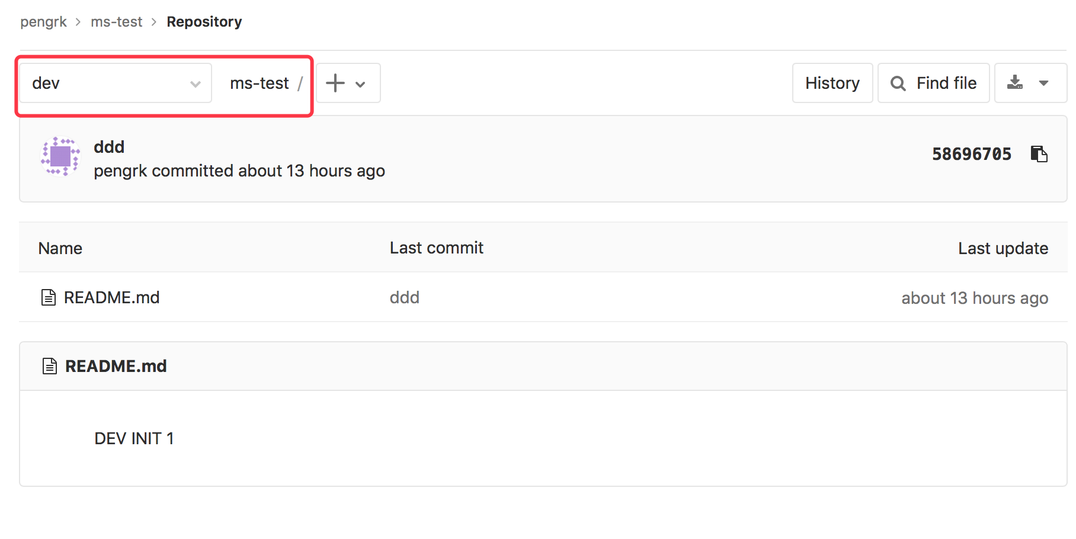

5.4 创建测试分支

配置文件采用脚本创建测试分支

#创建test分支

git branch test

git checkout test

git pull origin dev

echo "TEST INIT " >>README.md

git commit -m "TEST Initial commit"

git add .

git push --set-upstream origin test

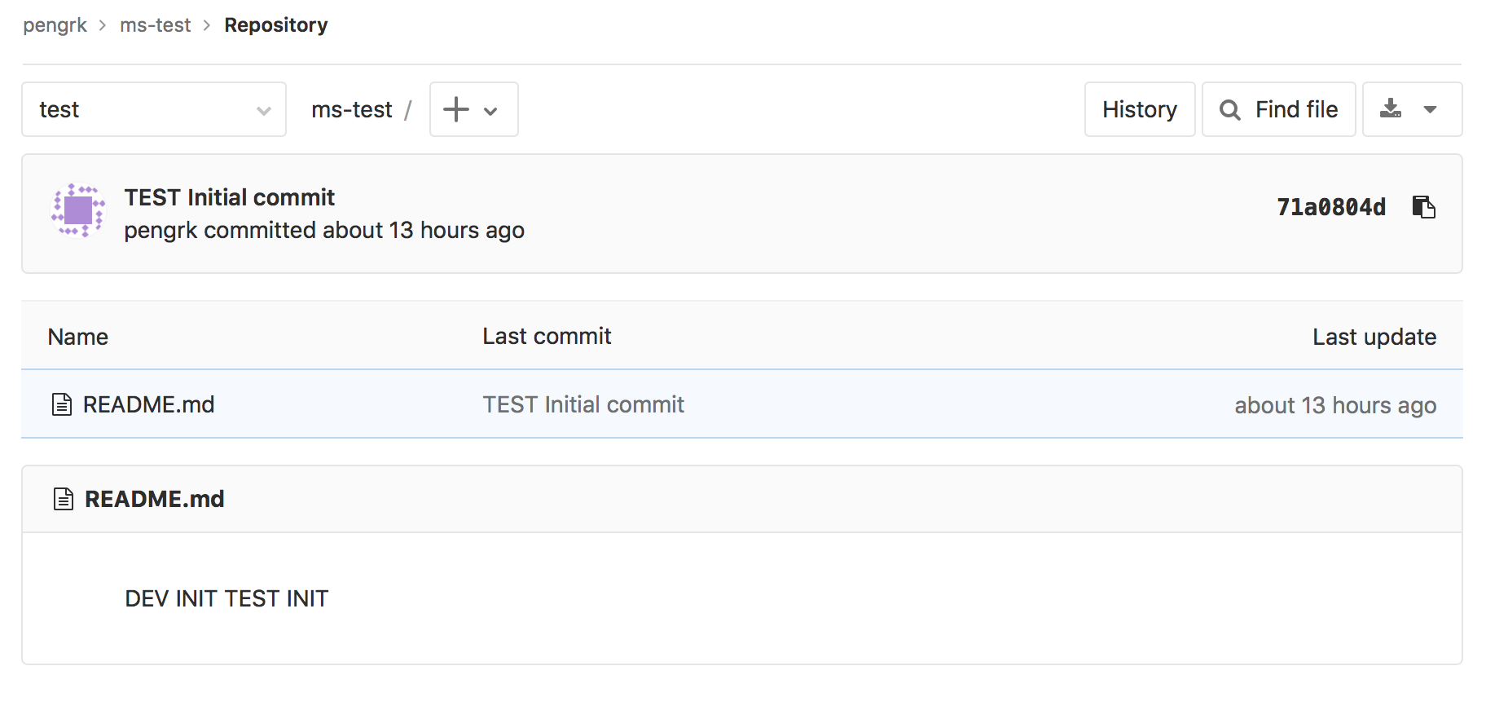

5.5 创建发行分支

配置人员通过脚本创建发行分支

#创建发行分支

git branch stage

git checkout stage

git pull origin test

echo "stage INIT " >>README.md

git add .

git commit -m "stage Initial commit"

git push --set-upstream origin stage

创建完成的效果图如下所示。

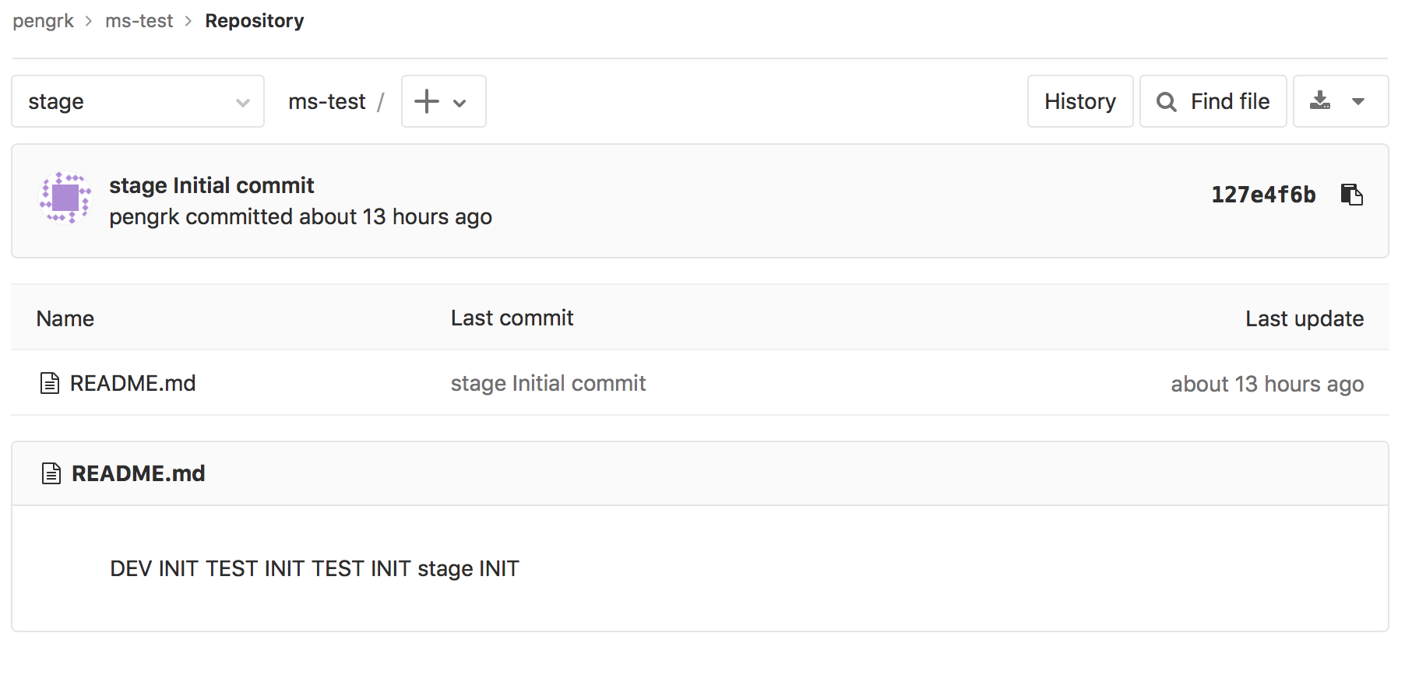

5.6 生成分支汇总

创建完成所有的分支效果图如下所示。

